
HỘI CHỦ RỪNG PHÁT TRIỂN BỀN VỮNG
THÀNH PHỐ HUẾ
(HUE–FOSDA)

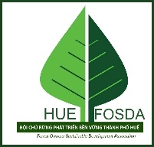

BÁO CÁO

ĐÁNH GIÁ TÁC ĐỘNG MÔI TRƯỜNG
ĐỐI VỚI CÁC HOẠT ĐỘNG SẢN XUẤT LÂM NGHIỆP
CỦA CÁC HỘ TRỒNG RỪNG THAM GIA QUẢN LÝ RỪNG BỀN VỮNG CÓ CHỨNG CHỈ RỪNG QUỐC TẾ
TẠI ĐỊA BÀN THÀNH PHỐ HUẾ

Thành Phố Huế, tháng 8 năm 2026

LỜI NÓI ĐẦU

Đánh giá tác động môi trường (ĐTM) là một trong những nội dung đặc biệt quan trọng trong công tác quản lý rừng bền vững theo tiêu chuẩn FSC. Hoạt động này luôn được Hội Chủ rừng Phát triển bền vững quan tâm sâu sắc và cập nhật thông tin thường xuyên nhằm hoàn thiện các tiêu chí được quy định.
Năm 2026 nhóm nghiên cứu thuộc Hội Chủ rừng Phát triển bền vững thành phố Huế (HUE-FOSDA) thực hiện, trên cơ sở kế thừa các kết quả đánh giá từ giai đoạn 2016 – 2025 phục vụ cho chứng chỉ FSC, đồng thời cập nhật, bổ sung các số liệu khảo sát và đánh giá thực tế trong quá trình triển khai thực địa năm 2026.
Nội dung báo cáo tập trung đánh giá các giá trị đa dạng sinh học, môi trường, kinh tế, xã hội và văn hóa của rừng; đồng thời làm rõ vai trò của tài nguyên rừng đối với cộng đồng địa phương tại các khu vực thuộc mạng lưới chi hội của HUE-FOSDA tham gia chứng chỉ FSC năm 2026. Đặc biệt, toàn bộ dữ liệu đánh giá đã được cập nhật đồng bộ với địa giới hành chính mới của thành phố Huế (áp dụng sau khi sắp xếp các đơn vị hành chính từ ngày 01/7/2025).
Để hoàn thành báo cáo này, chúng tôi xin trân trọng cảm ơn UBND các xã, phường, các chi hội, tổ hội, và đặc biệt là các chủ rừng đã phối hợp chặt chẽ, tạo điều kiện thuận lợi cho nhóm khảo sát thu thập thông tin và dữ liệu thực địa.
Chúng tôi cũng xin gửi lời cảm ơn chân thành đến Ban Chấp hành, thành viên các chi hội, tổ hội, cùng các cán bộ Kiểm lâm đã không quản ngại khó khăn, vất vả, đồng hành cùng nhóm nghiên cứu để hoàn thành báo cáo này, phục vụ kịp thời cho kỳ đánh giá chứng chỉ rừng FSC năm 2026.
Xin trân trọng cảm ơn!

HUE-FOSDA

MỤC LỤC
Trang
PHẦN 1: GIỚI THIỆU VỀ HỘI CHỪNG PHÁT TRIỂN BỀN VỮNG THÀNH PHỐ HUẾ (HUE- FOSDA)……..…………………………………………………6
I. Cơ cấu tổ chức 6
II. Nhiệm vụ 7
III. Các bên liên quan của HUE-FOSDA 7
1. Các bên liên quan 7
2. Vai trò của HUE-FOSDA đối với các bên liên quan 8
PHẦN 2: MỤC TIÊU, CĂN CỨ PHÁP LÝ VÀ CHỨNG CHỈ QUẢN LÝ RỪNG BỀN VỮNG FSC 10
I. Mục đích của đánh giá tác động môi trường 10
II. Căn cứ pháp lý và kỹ thuật của việc thực hiện đánh giá tác động môi trường 10
III. Chứng chỉ quản lý rừng FSC 11
1. Lợi ích về môi trường 11
2. Lợi ích về xã hội 11
3. Lợi ích về kinh tế 11
4. Vai trò của ĐTM đối với quản lý rừng bền vững 11
5. Tầm quan trọng và sự cần thiết 12
IV. Phương pháp đánh giá 13
1. Phương pháp phân tích thống kê tổng hợp 13
2. Phương pháp khảo sát thực địa 13
3. Phương pháp đánh giá nhanh có sự tham gia của người dân 13
4. Phương pháp ma trận môi trường 14
5. Phương pháp bản đồ, hệ thông tin địa lí 14
V. Lựa chọn địa điểm khảo sát, đánh giá 14
PHẦN 3: ĐÁNH GIÁ SƠ BỘ 16
I. Đánh giá tác động xã hội 16
1. Tác động tích cực tiềm năng của các hoạt động lâm nghiệp: 16
2. Tác động tiêu cực tiềm tàng 16
II. Sàng lọc các tác động môi trường 17
PHẦN 4: ĐÁNH GIÁ TÁC ĐỘNG 27
I. Phân tích đánh giá tác động môi trường 27
1. Đánh giá tác động môi trường đất 27
2. Tác động đến thực vật và động vật 31
3. Tác động đến cộng đồng địa phương 31
II. Nhận xét chung 50
PHẦN 5. CHƯƠNG TRÌNH QUẢN LÝ VÀ QUAN TRẮC, GIÁM SÁT MÔI TRƯỜNG 52
I. Chương trình quản lý môi trường 52
II. Chương trình quan trắc, giám sát môi trường 52
1. Ðối tượng, chỉ tiêu quan trắc, giám sát môi trường 52
2. Dự trù kinh phí cho giám sát, quan trắc môi trường 53
III. Các biện pháp giảm thiểu 54
1. Các biện pháp giảm thiểu môi trường đất 54
2. Các biện pháp giảm thiểu đến thủy văn và chất lượng nước 54
3. Hạn chế giảm thiểu tác động đến quần thể động thực vật, cảnh quan 55
4. Giảm thiểu tác động đến cộng đồng cư dân địa phương 55
5. Các biện pháp kiểm soát ô nhiễm trong hoạt động của công nhân 55
6. Các biện pháp an toàn lao động 55
7. Quản lý rủi ro của các hoá chất sử dụng trong sản xuất 56
IV. Hoạt động giám sát 56
1. Các hoạt động trồng rừng 56
2. Khai thác chặt phá, cháy rừng, sâu bệnh bùng phát 57
PHẦN 6. KẾT LUẬN CHUNG 60

I. Các từ viết tắt và danh sách sơ đồ bảng biểu:
a) Các từ viết tắt
CCR | Chứng chỉ rừng
CoC | Chuỗi hành trình sản phẩm
FM | Quản lý rừng
FM/CoC | Chứng chỉ kết hợp Quản lý rừng và Chuỗi hành trình sản phẩm
FSC | Hội đồng quản lý rừng Quốc tế FSC
QLRBV | Quản lý rừng bền vững
UBND | Ủy ban nhân dân
HUE-FOSDA | Hội Chủ rừng Phát triển bền vững tỉnh Thừa Thiên Huế
ĐTM | Đánh giá tác động môi trường
BV | Đơn vị đánh giá Bureau Veritas Certification
EMP | Chương trình quản lý môi trường
GMO | Rừng trồng có nguồn gốc từ sinh vật biến đổi gen

b) Danh sách Bảng biểu
Bảng1: Danh sách các xã, Chi hội Tổ hội được đánh giá……………………………14
Bảng 2: Các mức độ ảnh hưởng đến môi trường……………………………………..17
Bảng 3: Ma trận các yếu tố môi trường đối với hoạt động trồng rừng ở các Hội viên……………………………………………………………………………………20
Bảng 4: Tổng hợp kết quả điều tra lấy thông tin từ các bên liên quan………………..29
Bảng 5 Tổng hợp diện tích, số hộ, số lô tham gia hoạt động QLRBV có Chứng chỉ rừng thuộc HUE-FOSDA……………………………………………………………..29
Bảng 6: Tổng hợp hiện trạng rừng chuyển đổi mục đích sử dụng để thực hiện các công trình, dự án sáu tháng đầu năm 2026………………………………………………….31
Bảng 7: Tổng hợp các chỉ số giám sát đánh giá tác động trong lâm nghiệp………….41
c) Danh sách sơ đồ
Sơ đồ 1: Sơ đồ tổ chức Hội chủ rừng phát triển bền vững TP Huế 6
Sơ đồ 2: Sơ đồ nhiệm vụ của Hội chủ rừng phát triển bền vững TP Huế 7
Sơ đồ 3: Vai trò của Hội đối với các bên liên quan 9

PHẦN 1

GIỚI THIỆU HỘI CHỦ RỪNG PHÁT TRIỂN BỀN VỮNG

THÀNH PHỐ HUẾ

I. Cơ cấu tổ chức
Hội Chủ rừng Phát triển bền vững Thành phố Huế (HUE-FOSDA) được thành lập ngày 30/9/2016 theo Quyết định số 2329/QĐ-UBND của UBND tỉnh Thừa Thiên Huế (nay TP Huế). HUE-FOSDA ra đời với sứ mệnh kết nối, nâng cao năng lực cho cộng đồng lâm hộ và phát triển mô hình lâm nghiệp hiện đại, bền vững.
Với vai trò là tổ chức xã hội – nghề nghiệp, HUE-FOSDA đại diện cho tiếng nói và quyền lợi hợp pháp của các cá nhân, hộ gia đình trồng rừng quy mô nhỏ.Tôn chỉ, mục đích là ngôi nhà chung tự nguyện, không phân biệt tuổi tác, dân tộc hay giới tính, tập hợp những người cùng chí hướng vì sự phát triển của ngành lâm nghiệp địa phương.
Hội tiên phong thúc đẩy mô hình quản lý rừng bền vững và chứng nhận rừng quốc tế FSC, gắn kết hoạt động trồng rừng gỗ lớn với tiêu chuẩn trong nước và quốc tế. Việc nâng cao hiệu quả quản lý tài nguyên rừng không chỉ giúp cải thiện sinh kế, tăng giá trị kinh tế cho hội viên mà còn góp phần quan trọng vào công tác bảo tồn đa dạng sinh học, bảo vệ môi trường và phát triển kinh tế – xã hội địa phương.
HUE-FOSDA có tư cách pháp nhân, con dấu và tài khoản riêng, hoạt động tuân thủ pháp luật và Điều lệ Hội được phê duyệt theo Quyết định số 990/QĐ-UBND ngày 05/5/2021. Trụ sở tại Số 2, kiệt 57, đường Hai Bà Trưng, thành phố Huế. Hội hiện quản lý 20 chi hội (gồm 19 chi hội địa phương gắn với quy mô xã/phường và 01 chi hội hành chính) cùng 39 tổ hội liên kết, tạo điều kiện thuận lợi nhất cho công tác điều hành và hỗ trợ sát sao tại cơ sở. Đối tượng hội viên là các hộ gia đình, cá nhân và tổ chức trồng rừng quy mô nhỏ có diện tích rừng sản xuất từ 0,3 ha đến 100 ha. Các Chi hội hoạt động dưới sự quản lý của HUE-FOSDA.

Sơ đồ 01: Hội Chủ rừng Phát triển bền vững thành phố Huế
BAN CHẤP HÀNH HỘI
65 thành viên

BỘ PHẬN THƯỜNG TRỰC
(7 người: Chủ tịch, các Phó Chủ tịch, Tổ thư ký)
BAN THƯỜNG VỤ HỘI
21 người
BAN KIỂM TRA HỘI
(15 người: Trưởng ban, Phó Trưởng ban và các Ủy viên

CHI HỘI
- Chi hội trưởng
- Chi hội phó
- Kế toán
- Ủy viên/ thủ quỹ

TỔ HỘI
- Tổ hội trưởng
- Tổ hội phó
- Kế toán
- Ủy viên/ thủ quỹ
BAN KIỂM TRA CHI HỘI
- Trưởng ban
- 1-2 thành viên
(Số UV BKT chi hội tùy vào số thành viên)

Hội viên
Hội viên
Hội viên

II. Nhiệm vụ của HUE-FOSDA
Để đảm bảo hoàn thành mục tiêu về duy trì và quản lý, các chi hội thực hiện việc quản lý theo yêu cầu về quản lý rừng bền vững của CCR quốc tế; HUE-FOSDA xác định 5 nhiệm vụ chính mà BQL Hội cần thực hiện gồm: Quản lý hành chính (1) Quản lý rừng (2) Lưu trữ hồ sơ (3) Giám sát và báo cáo (4) và Liên kết thương mại (5).

Sơ đồ 2: Sơ đồ nhiệm vụ của HUE-FOSDA

III. Các bên liên quan của HUE-FOSDA

1. Các bên liên quan
Hội Chủ rừng Phát triển bền vững thành phố Huế (HUE–FOSDA) xác định được các bên liên quan chính trong giám sát, phối hợp triển khai các hoạt động sản xuất kinh doanh, cụ thể như sau:
a) Các cơ quan nhà nước: Sở Nông nghiệp và Môi trường thành phố Huế; Chi cục Kiểm lâm; chi cục Phát triển nông thôn; UBND các xã, phường và các đơn vị hành chính có liên quan; các phòng, ban chuyên môn của UBND các phường, xã; Hạt Kiểm lâm Khu vực của thành phố Huế, các đơn vị có liên quan và các tổ chức chính trị - xã hội tại địa phương.
b) Đơn vị đánh giá cấp chứng chỉ rừng
Đơn vị đánh giá Bureau Veritas Certification (BV)
c) Doanh nghiệp mua gỗ CCR quốc tế
d) Cộng đồng địa phương: Cá nhân, Hộ gia đình tham gia chứng chỉ rừng và cộng đồng địa phương.

2. Vai trò của HUE-FOSDA đối với các bên liên quan
Trong phạm vi hoạt động của HUE-FOSDA, nhóm ảnh hưởng và chịu ảnh hưởng của 5 bên liên quan chính gồm: Các cơ quan nhà nước; Đơn vị đánh giá cấp chứng chỉ rừng; Doanh nghiệp mua gỗ CCR quốc tế; Doanh nghiệp cung cấp dịch vụ và cộng đồng địa phương.
Vai trò của HUE-FOSDA đối với các bên liên quan cụ thể như sau:
- Các cơ quan nhà nước: Vai trò của HUE-FOSDA là đại diện cho Hội viên trong việc đề xuất kiến nghị; Cập nhật các chủ trương, chính sách về phát triển trồng rừng và quản lý rừng bền vững; Cập nhật cho Hội viên các thông tin ứng dụng về khoa học kỹ thuật trong sản xuất rừng trồng.
- Đơn vị đánh giá cấp chứng chỉ rừng: HUE-FOSDA có vai trò hỗ trợ Hội viên tuân thủ các quy định về quản lý rừng bền vững của CCR quốc tế; Cập nhật các thông tin của CCR quốc tế cho Hội viên.
- Doanh nghiệp mua gỗ CCR quốc tế: HUE-FOSDA đại diện cho Hội viên trong việc đàm phán giá và phương thức mua bán; Ký hợp đồng thu mua.
- Doanh nghiệp cung cấp dịch vụ: Vai trò là giới thiệu các thông tin để xây dựng mối liên kết giữa các doanh nghiệp và Hội viên trong hợp đồng dịch vụ.
- Cộng đồng địa phương: HUE-FOSDA có vai trò cung cấp thông tin và tham vấn cộng đồng về kế hoạch quản lý rừng. Đối với các chủ rừng có nhu cầu tham gia chứng chỉ rừng, HUE-FOSDA sẽ hỗ trợ các bước để chủ rừng tham gia.
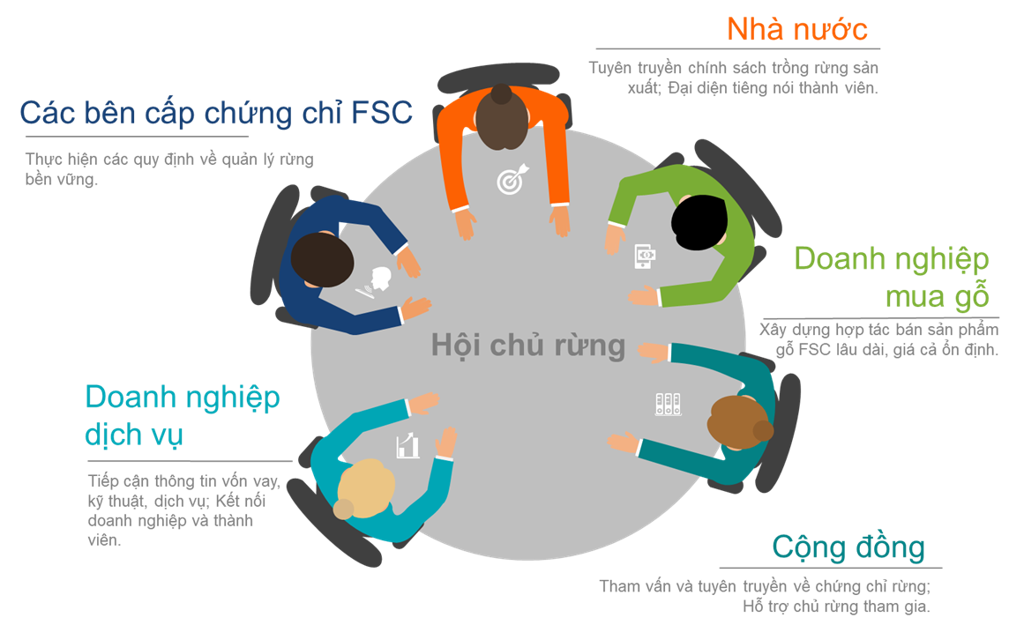
Sơ đồ 3: Vai trò của Hội đối với các bên liên quan

PHẦN 2

MỤC TIÊU, CĂN CỨ PHÁP LÝ VÀ CHỨNG CHỈ

QUẢN LÝ RỪNG BỀN VỮNG QUỐC TẾ

I. Mục đích của đánh giá tác động môi trường
Xác định và đánh giá được mức độ ảnh hưởng của các tác động do hoạt động sản xuất lâm nghiệp đến môi trường, từ đó đề xuất được các biện pháp, giải pháp nhằm giảm thiểu, ngăn ngừa ảnh hưởng xấu của các hoạt động sản xuất lâm nghiệp đến môi trường, đề xuất kế hoạch giám sát các tác động có thể xảy ra để Hội viên tham khảo và áp dụng. Kết quả đánh giá sẽ là cơ sở khoa học để Hội viên hoàn thiện đủ điều kiện cấp CCR quốc tế - Quản lý rừng bền vững.
Mục tiêu cụ thể:
- Phát hiện kịp thời các vấn đề ảnh hưởng tác động tiêu cực đến môi trường đã, đang và sẽ phát sinh trong quá trình thực hiện các hoạt động sản xuất kinh doanh rừng của Hội viên, từ đó đề xuất định hướng, biện pháp giải quyết và kiểm soát các vấn đề, đảm bảo được các hoạt động của Hội viên đạt hiệu quả cao nhất với tác động tích cực nhất đến môi trường.
- Giúp Hội viên đạt được các mục tiêu cụ thể đặt ra cho mỗi hoạt động thông qua việc đảm bảo mối liên hệ hữu cơ có tính khả thi cao giữa kế hoạch và thực hiện.
- Rút ra bài học kinh nghiệm cho hoạt động của Hội viên trong tương lai (công cụ cho việc lập kế hoạch) trong việc giám sát và kiểm soát các tác động môi trường.

II. Căn cứ pháp luật và kỹ thuật của việc thực hiện đánh giá tác động môi trường
Luật Bảo vệ môi trường 2020. Số hiệu, 72/2020/QH14, Cơ quan ban hành, Quốc hội. Phạm vi, Ngày ban hành, 17/11/2020.
Nghị định số 08/2022/NĐ-CP của Chính phủ: Quy định chi tiết một số điều của Luật Bảo vệ môi trường.
Thông tư số 02/2022/TT-BTNMT ngày 10/01/2022 của Bộ trưởng Bộ Tài nguyên và Môi trường quy định chi tiết thi hành một số điều của Luật Bảo vệ môi trường.
Thông tư số 01/2025/TT-BTNMT ngày 28/02/2025 của Bộ Tài nguyên và Môi trường ban hành các Quy chuẩn kỹ thuật quốc gia về môi trường
Luật Lâm nghiệp số 16/2017/QH14 được Quốc hội nước Cộng hòa xã hội chủ nghĩa Việt Nam khóa XIV, kỳ họp thứ 4 thông qua ngày 15 tháng 11 năm 2017.
Nghị định số 156/2018/NĐ-CP ngày 24/04/2015 của Chính phủ quy định chi tiết thi hành một số điều của Luật Lâm nghiệp.
hông tư số 13/2023/TT-BNNPTNT của Bộ Nông nghiệp và PTNT quy định về quản lý rừng bền vững.
Bộ tiêu chuẩn môi trường Việt Nam: QCVN & TCVN 2000, TCVN về Nước, Môi trường khí và các chỉ số khác.
Danh sách thuốc bảo vệ thực vật được sử dụng tại vườn ươm, trạm cây giống

III. Chứng chỉ quản lý rừng quốc tế
Chứng chỉ rừng (Forest Stewardship Council) chính là sự xác nhận bằng văn bản - xác nhận rằng một đơn vị quản lý rừng được cấp chứng chỉ đã được sản xuất trên cơ sở rừng được tái tạo lâu dài, không ảnh hưởng đến các chức năng sinh thái của rừng và môi trường xung quanh và không làm suy giảm tính đa dạng sinh học.
Chứng chỉ rừng quốc tế thúc đẩy việc quản lý rừng trên thế giới một cách hợp lý về mặt môi trường, có lợi ích về mặt xã hội và kinh tế.

1. Lợi ích về môi trường
- Bảo đảm bảo tồn đa dạng sinh học và các giá trị khác như nguồn tài nguyên nước, đất…;
- Duy trì các chức năng sinh thái và thể thống nhất của rừng;
- Bảo vệ các loại động, thực vật quý hiếm và môi trường sống của chúng.

2. Lợi ích về xã hội
Các hoạt động lâm nghiệp phải tôn trọng quyền con người, đạt được sự đồng thuận của cộng đồng địa phương và dân tộc thiểu số, đồng thời nâng cao phúc lợi xã hội (thu nhập, điều kiện lao động). Đặc biệt, cần bảo tồn các phương thức sử dụng rừng truyền thống (thu hái củi, dược liệu, vật liệu...) để đảm bảo sinh kế cho người dân.

3. Lợi ích về kinh tế
Quản lý rừng bền vững đòi hỏi chủ rừng nâng cao hiệu quả sản xuất, đa dạng hóa sản phẩm chế biến tại chỗ và hạn chế tối đa ảnh hưởng xấu tới môi trường. Để định hướng điều này, Bộ 10 nguyên tắc và tiêu chuẩn quốc tế đã được thiết lập, áp dụng linh hoạt cho tất cả các loại rừng (ôn đới, nhiệt đới, rừng tự nhiên và rừng trồng).

4. Vai trò của ĐTM đối với quản lý rừng bền vững
Sự phát triển không ngừng của các ngành như công nghiệp, nông nghiệp, giao thông, thủy sản, du lịch - dịch vụ và đô thị hóa nhằm đáp ứng nhu cầu gia tăng dân số, nếu không đi kèm với sự chú ý đúng mức đến công tác bảo vệ môi trường, sẽ dẫn đến ô nhiễm, sự cố môi trường, suy giảm tài nguyên sinh vật và biến đổi khí hậu toàn cầu ngày càng nghiêm trọng. Nhằm thắt chặt công tác quản lý, đánh giá tác động môi trường (ĐTM) đã lần đầu tiên được đưa vào Luật Chính sách Môi trường Quốc gia của Mỹ, sau đó lan tỏa ra nhiều nước trên thế giới, trong đó có Việt Nam. Như vậy, ĐTM đóng vai trò là một công cụ quản lý môi trường hữu hiệu.
Trong công tác quản lý rừng bền vững, ĐTM giúp phát hiện sớm các tác động có hại, từ đó đảm bảo các dự án trồng và khai thác rừng đạt tính bền vững cao hơn thông qua việc:
Hạn chế tối đa hoặc loại trừ hoàn toàn các tác động xấu đến môi trường.
Bãi bỏ dự án nếu các tác động tiêu cực ở mức không thể chấp nhận được hoặc không thể giảm nhẹ.
Nói cách khác, ĐTM là công cụ quản lý mang tính phòng ngừa. ĐTM không chỉ áp dụng cho các dự án phát triển đơn lẻ mà còn được triển khai khi vạch ra các chương trình, kế hoạch và chính sách, tức là áp dụng cho mọi hoạt động có thể gây tác động đáng kể đến môi trường.
Bên cạnh đó, ĐTM còn là một quá trình giao lưu thông tin quan trọng. Kết quả nghiên cứu từ ĐTM phải được truyền tải đến các nhà ra quyết định, lực lượng phản biện và công chúng. Để làm được điều này, người tiến hành ĐTM cần giải quyết hai yêu cầu: Chuyển đổi các thông tin mang tính chuyên môn sâu thành ngôn ngữ dễ hiểu đối với đại chúng. Tóm tắt khối lượng dữ liệu lớn và rút ra những vấn đề then chốt liên quan đến các tác động quan trọng nhất.
Quá trình truyền thông này được thể hiện thông qua Báo cáo ĐTM—tài liệu do chủ dự án trồng và khai thác rừng lập nên nhằm mô tả các tác động môi trường tiềm tàng và đề xuất giải pháp giảm nhẹ tương ứng. Về bản chất, ĐTM có thể được nhìn nhận dưới hai khía cạnh:
- Về khoa học: Là hoạt động chuyên môn do các chuyên gia thực hiện nhằm nâng cao chất lượng quyết định của các nhà quản lý/chính trị thông qua các thủ tục kỹ thuật chuẩn xác.
- Về chính trị - xã hội: Là hoạt động nhằm cải tiến quá trình ra quyết định nhờ sự tham gia tích cực của nhân dân và các bên liên quan.
Cả hai khía cạnh này đều mang tính tương hỗ và cần thiết. Việc áp dụng thiên về kỹ thuật vẫn phải tính đến vai trò của quần chúng, ngược lại việc huy động sự tham gia của công chúng cũng đòi hỏi phải dựa trên căn cứ khoa học vững chắc. Tỷ lệ kết hợp giữa yếu tố khoa học và sự tham gia của quần chúng sẽ tùy thuộc vào thể chế và giai đoạn phát triển của từng quốc gia.
Tóm lại, Báo cáo ĐTM cùng cam kết bảo vệ môi trường của chủ dự án chính là cơ sở pháp lý quan trọng giúp cơ quan nhà nước thực thi công tác quản lý dễ dàng hơn. Đồng thời, đây cũng là nguồn dữ liệu kinh nghiệm quý giá giúp dự báo tác động môi trường cho việc quy hoạch các dự án tương tự trong tương lai.

5. Tầm quan trọng và sự cần thiết
Từ các mục tiêu trên, công tác lập kế hoạch, giám sát và đánh giá đóng vai trò cốt lõi để quản lý, sử dụng bền vững tài nguyên lâm nghiệp; giúp giảm thiểu tác động tiêu cực và điều chỉnh hoạt động sát với thực tế. Công tác này cần triển khai ở mọi cấp—đặc biệt là cấp cơ sở có sự tham gia của người dân - qua các cơ chế khuyến khích phù hợp nhằm kịp thời phát hiện và tháo gỡ khó khăn. Các cơ sở sản xuất kinh doanh lâm nghiệp có trách nhiệm:
- Phối hợp giám sát & đề xuất giải pháp: Đồng hành cùng các cơ quan dự án theo dõi, đánh giá tình hình, dự báo vướng mắc và đề xuất hướng xử lý.
- Khắc phục & Báo cáo: Trực tiếp khắc phục tồn tại và báo cáo cấp có thẩm quyền để điều chỉnh kịp thời.
- Đôn đốc & Hỗ trợ: Nhắc nhở các bên liên quan nộp báo cáo đúng hạn và hỗ trợ tổ chức các đợt đánh giá theo quy định.
- Quản lý dữ liệu & Hướng dẫn: Xây dựng hệ thống cơ sở dữ liệu và ban hành văn bản hướng dẫn thực hiện, đánh giá, báo cáo dự án.

IV. Phương pháp đánh giá
Trong quá trình thực hiện đánh giá tác động môi trường sử dụng các phương pháp sau:

1. Phương pháp phân tích thống kê tổng hợp
Số liệu thống kê về tiềm năng tài nguyên và điều kiện tự nhiên tại các xã, huyện thuộc diện tích quản lý của Hội viên cung cấp thông tin khái quát ban đầu về khu vực nghiên cứu. Để đảm bảo hiệu quả và tránh thiếu sót dữ liệu cho bước tổng hợp, các bản đồ, tài liệu cần được hệ thống hóa chặt chẽ theo đề cương đã lập. Nguồn dữ liệu được thu thập qua 4 phương pháp:
Tài liệu, sổ sách: Báo cáo và dữ liệu lưu trữ.
Thực địa: Khảo sát, đo đạc trực tiếp.
Điều tra hộ dân: Thu thập theo hệ thống chỉ tiêu định sẵn.
Ma trận về môi trường, kế thừa và cập nhập.
Bản đồ: Đo đếm, tính toán trên bản đồ chuyên ngành.
Đây là phương pháp then chốt giúp tối ưu thời gian đi thực địa, đồng thời đảm bảo tính đồng bộ cao trong quá trình thu thập và xử lý các số liệu về môi trường.

2. Phương pháp khảo sát thực địa
Đây là phương pháp truyền thống được sử dụng trong quá trình nghiên cứu các ngành khoa học Trái đất. Phương pháp này bao gồm các giai đoạn: tiền khảo sát, khảo sát theo tuyến phục vụ nghiên cứu và mô tả các điểm chìa khóa, giai đoạn tổng kết trong phòng.
- Giai đoạn tiền khảo sát: Trên cơ sở mục tiêu và nhiệm vụ nghiên cứu, giai đoạn này cần đảm bảo các nội dung: (1) - Thu thập và chỉnh lý tài liệu thu thập được liên quan đến khu vực nghiên cứu; (2) - Sơ bộ vạch ra tuyến khảo sát và các điểm chìa khóa cũng như sự phân hóa không gian khu vực dựa trên các tài liệu đã thu thập và tổng hợp được.
- Giai đoạn khảo sát theo tuyến và điểm chìa khóa: Công tác khảo sát được tiến hành theo các tuyến đã được vạch sẵn để thấy được sự phân hóa không gian của khu vực. Trong quá trình khảo sát tuyến, nhóm tư vấn đã tiến hành khảo sát tại các điểm chìa khóa nhằm xác định được các tác động tiềm tàng của các hoạt động sản xuất lâm nghiệp ảnh hưởng đến môi trường.
- Giai đoạn trong phòng: Đây là giai đoạn cuối cùng trong khảo sát thực địa. Kết quả của đợt khảo sát bao gồm các bản tả tổng hợp tại điểm chìa khóa, sơ đồ các dạng địa lí đã được khoanh vẽ trong quá trình khảo sát theo tuyến. Nghiên cứu, tổng hợp và phân tích các thông tin, tài liệu, số liệu thu thập được ngoài thực địa làm cơ sở cho các hoạt động của nghiên cứu.

3. Phương pháp đánh giá nhanh có sự tham gia của người dân
Phương pháp này được sử dụng chủ yếu trong các nghiên cứu và được xem là một công cụ bổ sung cho các phương pháp truyền thống. Với ưu thế là tiết kiệm được thời gian và chi phí so với các phương pháp khác đã thúc đẩy sự phát triển của phương pháp đánh giá nhanh với các tên gọi khác nhau như: đánh giá nhanh nông thôn (RRA), đánh giá nhanh có sự tham gia của người dân (PRA), thủ tục đánh giá nhanh... Cơ sở của phương pháp là kết hợp theo nhóm gồm nghiên cứu viên, nhà quản lý và người dân địa phương thực hiện trực tiếp tại một vùng nhằm thu được kết quả phục vụ cho mục đích nghiên cứu.
Phương pháp này ngoài việc làm tăng sự hiểu biết và khả năng phân tích những thuận lợi, khó khăn ở địa bàn nghiên cứu của các Hội viên, nó còn giúp cho nhóm đưa ra các quyết định một cách chính xác và đầy đủ về các dự án phát triển thông qua hệ thống phiếu điều tra bằng 2 phương pháp chính:
- Phương pháp dùng phiếu điều tra: Phỏng vấn chính thức người dân địa phương bằng bảng hỏi liệt kê các thông tin cần thu thập cho nghiên cứu.
- Phương pháp thu thập thông tin từ những nông dân có kinh nghiệm: Xác định các nông dân có kinh nghiệm nhất để phỏng vấn về một vấn đề cụ thể, nhằm nâng cao độ tin cậy cho các thông tin cần phỏng vấn.

4. Phương pháp ma trận môi trường
Đây là phương pháp phối hợp liệt kê các hành động của hoạt động phát triển và liệt kê các yếu tố môi trường có thể bị tác động và đưa vào một ma trận. Phương pháp này có ưu điểm là rất đơn giản nhưng cho phép đồng thời thấy tác động của một hành động của dự án tới nhiều yếu tố môi trường, mặt khác phản ánh được bức tranh đầy đủ trong tương tác của nhiều yếu tố.

5. Phương pháp bản đồ, hệ thông tin địa lí
Đây là phương pháp không thể thiếu đối với quá trình nghiên cứu theo xu thế hiện đại. Thực chất ứng dụng GIS trong nghiên cứu này là tích hợp các lớp thông tin có tọa độ để thành lập các bản đồ chuyên đề. Quá trình nghiên cứu đã ứng dụng phương pháp này để tích hợp các lớp thông tin bản đồ tiến hành xây dựng các bản đồ chuyên đề và phân tích không gian.

V. Lựa chọn địa điểm khảo sát, đánh giá
Nhóm đánh giá lựa chọn 19 xã/ phường trên địa bàn thành phố Huế. Đây là những xã/ phường có diện tích rừng lớn, có các Chi hội tham gia chứng chỉ FSC. Danh sách các xã/ phường được khảo sát được thể hiện tại bảng sau:

Bảng 1: Danh sách các xã, Chi hội, Tổ hội được đánh giá
STT | Khu vực | Xã/ phường | Chi hội | Tổ hội
1 | A Lưới | Xã A Lưới 1 | A Lưới 1 | Hồng Vân
2 | A Lưới | Xã A Lưới 1 | A Lưới 1 | Trung Sơn
3 | A Lưới | Xã A Lưới 2 | A Lưới 2 | Hồng Bắc
4 | A Lưới | Xã A Lưới 2 | A Lưới 2 | Quảng Nhâm
5 | A Lưới | Xã A Lưới 2 | A Lưới 2 | A Ngo
6 | A Lưới | Xã A Lưới 3 | A Lưới 3 | Hồng Thượng
7 | A Lưới | Xã A Lưới 4 | A Lưới 4 | Lâm Đớt
8 | A Lưới | Xã A Lưới 4 | A Lưới 4 | A Roàng
9 | A Lưới | Xã A Lưới 4 | A Lưới 4 | Đông Sơn
10 | A Lưới | Xã A Lưới 4 | A Lưới 4 | Hương Phong
11 | A Lưới | Xã A Lưới 5 | A Lưới 5 | Hồng Hạ
12 | Bắc Sông Hương | Phường Hương Trà | Hương Trà | Hương Vân
13 | Bắc Sông Hương | Xã Bình Điền | Bình Điền | Sông Hương
14 | Bắc Sông Hương | Xã Bình Điền | Bình Điền | Hương Bình
15 | Bắc Sông Hương | Xã Bình Điền | Bình Điền | Bình Thành
16 | Bắc Sông Hương | Xã Bình Điền | Bình Điền | Bình Tiến
17 | Nam Đông | Xã Khe Tre | Khe Tre | Hương Phú
18 | Nam Đông | Xã Khe Tre | Khe Tre | Thượng Lộ
19 | Nam Đông | Xã Nam Đông | Nam Đông | Thượng Nhật
20 | Nam Đông | Xã Long Quảng | Long Quảng | Thượng Quảng
21 | Nam Sông Hương | Phường Phú Bài | Phú Bài | Dương Hòa
22 | Nam Sông Hương | Phường Phú Bài | Phú Bài | Phú Sơn
23 | Nam Sông Hương | Phường Phú Bài | Phú Bài | Thủy Phù
24 | Nam Sông Hương | Phường Phú Bài | Phú Bài | Hương Thủy
25 | Nam Sông Hương | Phường Thanh Thủy | Thanh Thủy | Thủy Phương
26 | Phía Bắc thành phố | Phường Phong Điền | Phong Điền | Phong Mỹ
27 | Phía Bắc thành phố | Phường Phong Điền | Phong Điền | Phong Xuân
28 | Phía Bắc thành phố | Phường Phong Điền | Phong Điền | Phong Thu
29 | Phía Bắc thành phố | Phường Phong Thái | Phong Thái | Phong An
30 | Phía Bắc thành phố | Phường Phong Thái | Phong Thái | Phong Sơn
31 | Phía Nam thành phố | Xã Hưng Lộc | Hưng Lộc | Xuân Lộc
32 | Phía Nam thành phố | Xã Hưng Lộc | Hưng Lộc | Lộc Bổn
33 | Phía Nam thành phố | Xã Hưng Lộc | Hưng Lộc | Lộc Sơn
34 | Phía Nam thành phố | Xã Lộc An | Lộc An | Lộc Hòa
35 | Phía Nam thành phố | Xã Chân Mây - Lăng Cô | Chân Mây - Lăng Cô | Lộc Tiến - Lăng Cô
36 | Phía Nam thành phố | Xã Chân Mây - Lăng Cô | Chân Mây - Lăng Cô | Lộc Thủy
37 | Phía Nam thành phố | Xã Phú Lộc | Phú Lộc | Lộc Trì
38 | Trung tâm | Phường Kim Long | Kim Long | Hương Thọ
39 | Trung tâm | Phường Kim Long | Kim Long | Hương Hồ
40 | Trung tâm | Phường Thuận Hóa | Văn phòng | Văn phòng

PHẦN 3

ĐÁNH GIÁ SƠ BỘ

I. Đánh giá tác động xã hội

1. Tác động tích cực tiềm năng của các hoạt động lâm nghiệp:
Hàng năm, các Hội viên tuyển dụng nguồn lao động tại chỗ tham gia các công việc lâm sinh theo mùa vụ như trồng, chăm sóc và khai thác nhựa thông. Hoạt động này tạo thêm việc làm và nâng cao thu nhập cho người dân. Bên cạnh đó, sau khai thác, cành nhánh rừng trồng còn lại tại hiện trường được cho phép thu gom làm củi đốt sinh hoạt, giúp hộ gia đình tiết kiệm chi phí và cải thiện đời sống.
Phong trào "lá lành đùm lá rách" được các Hội viên triển khai hiệu quả thông qua việc tích cực đóng góp vào các quỹ vì người nghèo, khuyến học, hỗ trợ nạn nhân chất độc da cam và ủng hộ đồng bào bị thiên tai, lũ lụt. Đồng thời, Hội viên cũng được tập huấn, hướng dẫn kỹ thuật lâm sinh nhằm nâng cao năng suất, tăng thu nhập và hướng tới khai thác bền vững.
Chính quyền địa phương luôn ủng hộ các hoạt động sản xuất, kinh doanh lâm nghiệp của Hội viên. Mối quan hệ hợp tác này thể hiện qua việc hai bên thường xuyên mời nhau tham dự các cuộc họp quan trọng (như Hội nghị tổng kết công tác bảo vệ rừng) để trao đổi, tháo gỡ vướng mắc. Nhờ phối hợp chặt chẽ trong phương án phòng cháy chữa cháy rừng, các vụ cháy luôn được phát hiện và xử lý kịp thời. Người dân địa phương cũng tích cực nhận khoán bảo vệ, trồng và chăm sóc rừng theo các chương trình, dự án của Hội viên.
Tóm lại: Hoạt động trồng rừng của các Hội viên đóng góp tích cực vào phát triển kinh tế - xã hội địa phương: vừa tạo việc làm, cải thiện đời sống người dân, vừa nâng cấp đường giao thông dân sinh, phủ xanh đất trống đồi núi trọc và thúc đẩy phong trào trồng rừng tạo vùng nguyên liệu gỗ tập trung.

2. Tác động tiêu cực tiềm tàng
Trong quá trình triển khai các hoạt động lâm sinh của Hội viên tại địa phương tuy chưa có tác động lớn đến môi trường sống cũng như các hoạt động kinh doanh khác nhưng cũng đã để lại một số tác động tiêu cực tiềm tàng như sau:
- Do khu vực rừng trồng Hội viên sát khu dân cư, nên hàng ngày có rất nhiều người ra vào rừng lấy củi, chăn thả gia súc, rà phá phế liệu chiến tranh, rất khó kiểm soát nên mùa khô nguy cơ cháy rừng dễ xảy ra.
- Do phong tục tập quán của người dân miền núi chăn thả gia súc tự do nên việc ngăn cấm trâu bò vào rừng mới trồng của Hội viên có ảnh hưởng đến một phần tập quán của người dân.
- Do đất sản xuất hạn chế, lợi dụng việc không rõ mốc ranh giới đất Hội viên ngoài thực địa, nên một số hộ dân có diện tích đất gần đất của Hội viên có hoạt động xâm lấn đất của Hội viên để lấy đất sản xuất.
- Phát triển chăn nuôi, đặc biệt là chăn nuôi đại gia súc với thói quen chăn thả trên rừng đã làm ảnh hưởng đến tỷ lệ sống và chất lượng rừng trồng của Hội viên.
- Tình trạng chặt gỗ rừng trồng trái phép của người dân vẫn còn diễn ra, đặc biệt là những khu rừng trồng hẻo lánh và khu rừng đến tuổi thành thục.

II. Sàng lọc các tác động môi trường
Để sàng lọc các tác động của các hoạt động sản xuất lâm nghiệp của Hội viên đến môi trường, chúng tôi sử dụng phương pháp ma trận môi trường với các tiêu chí và mức độ tác động, được thể hiện ở bảng 9 và 10:
Bảng 2: Các mức độ ảnh hưởng đến môi trường

YẾU TỐ MÔI TRƯỜNG |  | Mức độ ảnh hưởng
 |  | Rất ảnh hưởng (A) | Ảnh hưởng (B) | Ít ảnh hưởng (C)
LÝ HOÁ | ĐẤT ĐAI
LÝ HOÁ | Xói mòn đất | Tạo thành dòng chảy và tạo thành khe nứt trên bề mặt đường, bãi gỗ, mặt rừng vào mùa mưa | Trôi đất trên bề mặt đường, mặt rừng, tạo vết xe đi vào mùa mưa | Không có hiện tượng trôi lớp đất phủ trên mặt đường, mặt rừng
LÝ HOÁ | Hiện tượng lở đất | Sụt lở mái ta luy, lún sụt nền đường, trôi nền đường, sạt nền đường ô tô, trôi nền đường, sụt lở trong khu khai thác | Có hiện tượng sụt lở ta luy, sạt nền đường cục bộ, sụt lở đất cục bộ trong khu khai thác, trên bãi gỗ | Sụt lở không đáng kể
LÝ HOÁ | Hiện tượng đống rắn đất | Vùng làm việc của máy móc thiết bị đất bị đóng rắn nghiêm trọng làm mất khả năng tái sinh | Vùng làm việc của máy móc bị nén không đáng kể, ít ảnh hưởng đến công tác phục hồi rừng | Không đáng kể, không ảnh hưởng đến đất đai trong khu khai thác, trên bãi gỗ...
LÝ HOÁ | Độ màu mỡ của đất | Làm trôi lượng mùn và đất bề mặt một cách rõ rệt | Đất bề mặt bị ảnh hưởng không rõ | Đất bề mặt không bị ảnh hưởng
LÝ HOÁ | THUỶ VĂN
LÝ HOÁ | Lượng nước | Làm giảm nguồn nước rõ rệt | Lượng nước có suy giảm như mực nước trong suối thấp hơn chút ít | Mực nước hầu như không thay đổi
LÝ HOÁ | Dòng chảy mùa khô | Lượng nước trong suối giảm đi rõ rệt, các suối cạn nhanh hơn | Lượng nước có suy giảm như mực nước trong suối thấp hơn chút ít | Dòng chảy không thay đổi ở các khe suối so với khi chưa làm đường
LÝ HOÁ | Khả năng gây lũ lụt | Tần suất lũ cao hơn | Mực nước trong suối cao hơn về mùa mưa nhưng không gây ra lũ quét | Không gây ra lũ vào mùa mưa
LÝ HOÁ | Hiện trạng khe suối | Thay đổi kích thước của khe suối (lớn hơn nhiều về mùa mưa, nhỏ hơn về mùa khô) | Có thể thay đổi kích thước nhưng không rõ nét | Không thay đổi gì về kích thước của khe suối
LÝ HOÁ | Hiện tượng lắng cặn | Đất bồi khe suối, cành cây làm thu hẹp dòng chảy và giảm độ sâu của lòng suối rõ nét | Đất bồi khe suối, cành cây làm thu hẹp dòng chảy và giảm độ sâu của lòng suối ở mức độ thấp (ở một số nơi trong hệ thống suối hoặc chỉ ở chân lô khai thác)
LÝ HOÁ | Khả năng thoát nước | Giảm tốc độ thoát nước của khe suối rõ nét | Giảm tốc độ thoát nước của các khe suối ở một số đoạn nhất định
LÝ HOÁ | Mực nước ngầm | Mực nước ngầm giảm như khe suối cạn nhanh và khe cạn không còn nước, giếng đào không còn nước | Thời gian chảy trong khe cạn giảm xuống | Mực nước ngầm không thay đổi
LÝ HOÁ | Tình hình sử dụng nguồn nước | Không sử dụng được cho sinh hoạt | Sử dụng được nhưng hạn chế hay qua xử lý thủ công | Nước vẫn dùng trong sinh hoạt
LÝ HOÁ | CHẤT LƯỢNG NƯỚC
LÝ HOÁ | Các tạp chất trong nước | Trong nước lẫn dầu chảy thành vết theo khe suối | Chỉ có một vài chỗ theo dòng suối xuất hiện váng dầu
LÝ HOÁ | Độ đục của nước | Nước trong khe suối đục do đất đá từ đường rơi xuống kéo dài toàn tuyến và ảnh hưởng tới vùng hạ lưu | Nước đục ở đầu nguồn nhưng không ảnh hưởng khu vực hạ lưu | Độ trong của nước bình thường
LÝ HOÁ | KHÍ QUYỂN
LÝ HOÁ | Ô nhiễm không khí (bụi, khói, thuốc bảo vệ thực vật) | Khu vực có đường đi qua rất bụi và kèm theo khói từ ô tô hoặc ảnh hưởng do hệ thống thuốc trừ sâu | Khu vực có đường đi qua có bụi và kèm theo khói từ ô tô một vài nơi, hoặc thuốc trừ sâu (trong thời gian ngắn) | Lượng bụi và khói không đáng kể
LÝ HOÁ | THỰC TRẠNG SỬ DỤNG ĐẤT
LÝ HOÁ | Hiện trạng sử dụng đất vùng lân cận | Làm thay đổi mục đích sử dụng đất như thay đổi cơ cấu cây trồng.... dọc theo tuyến đường | Làm thay đổi mục đích sử dụng đất như thay đổi cơ cấu cây trồng ở một vài chỗ | Cơ cấu cây trồng cơ bản không thay đổi nhiều
LÝ HOÁ | Hiện trạng sử dụng đất vùng hạ lưu | Làm thay đổi cơ cấu cây trồng, phương thức canh tác, giảm vụ cây trồng... | Làm thay đổi cơ cấu cây trồng, phương thức canh tác, giảm vụ... ở một số nơi | Không thay đổi gì nhiều về phương thức sử dụng đất
SINH H ỌC | QUẦN THỂ ĐỘNG THỰC VẬT
SINH H ỌC | Hệ thực vật | Làm mất thảm thực vật với diện tích lớn. Các loài cây quý hiếm có giá trị kinh tế mất đi. Các loài cây không mục đích, không có giá trị kinh tế lại có ưu thế phát triển | Thảm thực vật ít bị ảnh hưởng  Cây quý hiếm có giảm về số lượng | Thảm thực vật cây quý hiếm và có giá trị kinh tế hầu như không bị tác động
SINH H ỌC | Hệ động vật | Làm thay đổi đáng kể quần thể động vật như động vật hoang dã và các loài động vật dưới nước giảm đáng kể về số lượng | Đe doạ đến môi trường sinh sống của quần thể động vật | Thay đổi quần thể động vật không rõ nét
SINH H ỌC | MÔI TRƯỜNG SỐNG VÀ CỘNG ĐỒNG
SINH H ỌC | Rừng nguyên sinh | Cấu trúc rừng nguyên sinh bị thay đổi rõ nét. Chất lượng rừng bị thay đổi | Cấu trúc rừng nguyên sinh bị thay đổi ít. Chất lượng rừng bị thay đổi không đáng kể | Không có ảnh hưởng rõ nét đến rừng nguyên sinh
SINH H ỌC | Rừng phòng hộ và rừng đặc dụng | Rừng phòng hộ và rừng đặc dụng bị xâm phạm với diện tích đáng kể | Rừng phòng hộ và rừng đặc dụng bị đe doạ và bị xâm phạm một vài nơi | Không ảnh hưởng
SINH H ỌC | Môi trường sống dưới nước | Nơi cư trú của động vật dưới nước không còn, hoặc bị ô nhiễm nặng (hồ khe suối...) | Giảm mực nước ở các khu vực có động vật dưới nước sinh sống | Không ảnh hưởng đến môi trường sống của động vật dưới nước
CON NGƯỜI | SỨC KHOẺ VÀ SỰ AN TOÀN CỦA CON NGƯỜI
CON NGƯỜI | Cung cấp nước | Nguồn cung cấp nước bị giảm đáng kể về số lượng và chất lượng | Lượng nước giảm nhưng chất lượng nước vẫn đảm bảo | Ảnh hưởng không đáng kể đến nguồn nước
CON NGƯỜI | An toàn sức khoẻ | Số người bị bệnh tăng lên có thể nhận biết được | Số người bị bệnh có tăng lên nhưng không đáng kể | Ảnh hưởng không nhận biết được
CON NGƯỜI | KINH TẾ - XÃ HỘI
CON NGƯỜI | Định cư | Sự thay đổi dân cư (tăng, giảm) trong vùng nhận biết được | Sự thay đổi dân cư trong vùng không đáng kể | Không thay đổi dân cư trong vùng
CON NGƯỜI | Diện tích canh tác | Diện tích canh tác thay đổi lớn (vùng hạ lưu hay lân cận) | Diện tích canh tác thay đổi không đáng kể (vùng hạ lưu hay lân cận) | Không ảnh hưởng gì đến diện tích canh tác
CON NGƯỜI | Các hoạt động thu mua sản phẩm | Thay đổi các hoạt động thu mua sản phẩm (tăng hoặc giảm) | Ít thay đổi các hoạt động thu mua sản phẩm (tăng hoặc giảm) | Không làm thay đổi việc thu mua sản phẩm
CON NGƯỜI | Tạo việc làm | Làm tăng giảm việc làm rõ nét | Việc làm có thay đổi nhưng không rõ nét | Việc làm không thay đổi
CON NGƯỜI | CẢNH QUAN
CON NGƯỜI | Tính nguyên thuỷ của khu vực | Tính nguyên sinh của khu vực bị thay đổi rõ nét | Tính nguyên thủy của khu vực bị thay đổi không đáng kể | Tính nguyên thuỷ của khu vực hầu như không thay đổi
CON NGƯỜI | Cảnh quan khu vực | Cảnh quan khu vực bị thay đổi lớn | Cảnh quan khu vực bị thay đổi không nhiều | Cảnh quan khu vực thay đổi không rõ nét
CON NGƯỜI | Di tích văn hoá - lịch sử | Di tích văn hoá - lịch sử bị đe doạ và xâm phạm | Di tích văn hoá lịch sử bị đe doạ | Di tích văn hoá - lịch sử bị không bị ảnh hưởng
LÂM PHẦN | LÂM SINH
LÂM PHẦN | Sản lượng rừng | Sản lượng rừng bị giảm sút nghiêm trọng | Sản lượng rừng bị giảm sút không đáng kể | Sản lượng rừng bị giảm sút nghiêm trọng
LÂM PHẦN | Khả năng tái sinh | Mất khả năng tái sinh rừng của loài cây có mục đích | Giảm khả năng tái sinh của những cây có mục đích | Khả năng tái sinh không thay đổi
LÂM PHẦN | Xuất hiện các loài cây ngoại lai | Làm ảnh hưởng mạnh đến loài cây trồng chính, có thể gây chết cây | Giảm khả năng sinh trưởng, phát triển của cây trồng chính | Không ảnh hưởng nếu cây không bị cạnh tranh

Bảng 3: Ma trận các yếu tố môi trường đối với hoạt động trồng rừng ở các Hội viên
A. Rất ảnh hưởng B. Ảnh hưởng C. Không ảnh hưởng
YẾU TỐ MÔI TRƯỜNG |  | Hoạt động
 |  | Xây dựng đường |  |  | Vận xuất gỗ |  |  | Bãi gỗ |  |  | Lô khai thác |  |  | Vận chuyển |  |  | Vệ sinh sau khai thác |  |  | Trồng rừng |  |  | Chăm sóc rừng |  |  | Vườn ươm
 |  | A | B | C | A | B | C | A | B | C | A | B | C | A | B | C | A | B | C | A | B | C | A | B | C | A | B | C
LÝ HOÁ | ĐẤT ĐAI
LÝ HOÁ | Xói mòn đất |  | x |  |  |  | x |  |  | x |  |  | x |  | x |  |  |  | x |  |  | x |  |  | x |  |  | x
LÝ HOÁ | Hiện tượng  lở đất |  |  | x |  |  | x |  |  | x |  |  | x |  | x |  |  |  | x |  |  | x |  |  | x |  |  | x
LÝ HOÁ | Hiện tượng  đất đóng rắn |  |  | x |  |  | x |  |  | x |  |  | x |  | x |  |  |  | x |  |  | x |  |  | x |  |  | x
LÝ HOÁ | Độ màu mỡ của đất |  |  | x |  |  | x |  |  | x |  |  | x |  | x |  |  |  | x |  |  | x |  |  | x |  |  | x
LÝ HOÁ | THUỶ VĂN
LÝ HOÁ | Lượng nước |  |  | x |  |  | x |  |  | x |  |  | x |  |  | x |  |  | x |  |  | x |  |  | x |  |  | x
LÝ HOÁ | Dòng chảy mùa khô |  |  | x |  |  | x |  |  | x |  |  | x |  |  | x |  | x |  |  |  | x |  |  | x |  |  | x
LÝ HOÁ | Khả năng  gây lũ lụt |  |  | x |  |  | x |  |  | x |  |  | x |  |  | x |  |  | x |  |  | x |  |  | x |  |  | x
LÝ HOÁ | Hiện trạng  khe suối |  |  | x |  |  | x |  |  | x |  |  | x |  |  | x |  |  | x |  |  | x |  |  | x |  |  | x
LÝ HOÁ | Hiện tượng lắng cặn |  | x |  |  |  | x |  |  | x |  |  | x |  | x |  |  |  | x |  |  | x |  |  | x |  |  | x
LÝ HOÁ | Khả năng  thoát nước |  |  | x |  |  | x |  |  | x |  |  | x |  | x |  |  |  | x |  |  | x |  |  | x |  |  | x
LÝ HOÁ | Khả năng cung  cấp nước |  |  | x |  |  | x |  |  | x |  |  | x |  |  | x |  |  | x |  |  | x |  |  | x |  |  | x
LÝ HOÁ | Chất lượng nước |  |  | x |  |  | x |  |  | x |  |  | x |  | x |  |  |  | x |  |  | x |  |  | x |  |  | x
LÝ HOÁ | Mực nước ngầm |  |  | x |  |  | x |  |  | x |  |  | x |  |  | x |  |  | x |  |  | x |  |  | x |  |  | x
LÝ HOÁ | Tình hình sử dụng nguồn nước |  |  | x |  |  | x |  |  | x |  |  | x |  |  | x |  |  | x |  |  | x |  |  | x |  |  | x
LÝ HOÁ | CHẤT LƯỢNG NƯỚC
LÝ HOÁ | Các tạp chất  trong nước |  |  | x |  |  | x |  |  | x |  |  | x |  |  | x |  |  | x |  |  | x |  |  | x |  |  | x
LÝ HOÁ | Độ đục của nước |  |  | x |  |  | x |  |  | x |  |  | x |  | x |  |  |  | x |  |  | x |  |  | x |  |  | x
LÝ HOÁ | KHÍ QUYỂN
LÝ HOÁ | Ô nhiễm không khí (bụi, khói, thuốc trừ sâu, vỏ bầu) |  |  | x |  |  | x |  |  | x |  |  | x |  |  | x |  |  | x |  |  | x |  |  | x |  | x
LÝ HOÁ | THỰC TRẠNG SỬ DỤNG ĐẤT
LÝ HOÁ | Hiện trạng sử dụng đất vùng lân cận |  |  | x |  |  | x |  |  | x |  |  | x |  |  | x |  |  | x |  |  | x |  |  | x |  |  | x
LÝ HOÁ | Hiện trạng sử dụng đất vùng hạ lưu |  |  | x |  |  | x |  |  | x |  |  | x |  |  | x |  |  | x |  |  | x |  |  | x |  |  | x
SINH HỌC | QUẦN THỂ ĐỘNG THỰC VẬT
SINH HỌC | Hệ thực vật |  |  | x |  |  | x |  |  | x |  |  | x |  |  | x |  |  | x |  |  | x |  |  | x |  |  | x
SINH HỌC | Hệ động vật |  |  | x |  |  | x |  |  | x |  |  | x |  | x |  |  |  | x |  |  | x |  |  | x |  |  | x
SINH HỌC | MÔI TRƯỜNG SỐNG VÀ CỘNG ĐỒNG
SINH HỌC | Rừng  nguyên sinh |  |  | x |  |  | x |  |  | x |  |  | x |  |  | x |  |  | x |  |  | x |  |  | x |  |  | x
SINH HỌC | Rừng phòng hộ và rừng đặc dụng |  |  | x |  |  | x |  |  | x |  |  | x |  |  | x |  |  | x |  |  | x |  |  | x |  |  | x
SINH HỌC | Môi trường sống dưới nước |  |  | x |  |  | x |  |  | x |  |  | x |  |  | x |  |  | x |  |  | x |  |  | x |  |  | x
CON NGƯỜI | SỨC KHOẺ VÀ SỰ AN TOÀN CỦA CON NGƯỜI
CON NGƯỜI | Cung cấp nước |  |  | x |  |  | x |  |  | x |  |  | x |  |  | x |  |  | x |  |  | x |  |  | x |  |  | x
CON NGƯỜI | An toàn sức khoẻ |  |  | x |  |  | x |  |  | x |  |  | x |  |  | x |  |  | x |  |  | x |  |  | x |  | x
CON NGƯỜI | KINH TẾ XÃ HỘI
CON NGƯỜI | Định cư |  |  | x |  |  | x |  |  | x |  |  | x |  |  | x |  |  | x |  |  | x |  |  | x |  |  | x
CON NGƯỜI | Diện tích canh tác |  |  | x |  |  | x |  |  | x |  |  | x |  |  | x |  |  | x |  |  | x |  |  | x |  |  | x
CON NGƯỜI | Các hoạt động thu mua SP |  |  | x |  |  | x |  |  | x |  |  | x |  |  | x |  |  | x |  |  | x |  |  | x |  |  | x
CON NGƯỜI | Tạo việc làm |  |  | x |  |  | x |  |  | x |  |  | x |  |  | x |  |  | x |  |  | x |  |  | x |  |  | x
CON NGƯỜI | CẢNH QUAN
CON NGƯỜI | Tính nguyên thuỷ của khu vực |  |  | x |  |  | x |  |  | x |  |  | x |  |  | x |  |  | x |  |  | x |  |  | x |  |  | x
CON NGƯỜI | Cảnh quan khu vực |  | x |  |  |  | x |  |  | x |  |  | x |  |  | x |  |  | x |  |  | x |  |  | x |  |  | x
CON NGƯỜI | Di tích văn  hoá - lịch sử |  |  | x |  |  | x |  |  | x |  |  | x |  |  | x |  |  | x |  |  | x |  |  | x |  |  | x
LÂM PHẦN | LÂM SINH
LÂM PHẦN | Sản lượng rừng |  |  | x |  |  | x |  |  | x |  |  | x |  |  | x |  |  | x |  |  | x |  |  | x |  |  | x
LÂM PHẦN | Khả năng  tái sinh |  |  | x |  |  | x |  |  | x |  |  | x |  |  | x |  |  | x |  |  | x |  |  | x |  |  | x
LÂM PHẦN | Khả năng  tăng trưởng |  |  | x |  |  | x |  |  | x |  |  | x |  |  | x |  |  | x |  |  | x |  |  | x |  |  | x
TỔNG |  | 0 | 3 | 33 | 0 | 0 | 36 | 0 | 0 | 36 | 0 | 0 | 36 | 0 | 9 | 27 | 0 | 1 | 35 | 0 | 0 | 36 | 0 | 0 | 36 | 0 | 2 | 34
Nhận xét: Qua bảng đánh giá tại hiện trường ta thấy mức độ ảnh hưởng của các hoạt động sản xuất đến các yếu tố của môi trường được thể hiện như sau:
Đối với hoạt động Xây dựng đường trong 36 yếu tố môi trường thì 3 yếu tố ở mức B và 33 yếu tố ở mức C
Đối với hoạt động Vận xuất gỗ trong 36 yếu tố môi trường thì có 36 yếu tố ở mức C
- Đối với hoạt động Bãi gỗ trong 36 yếu tố môi trường thì có 36 yếu tố ở mức C
- Đối với hoạt động Lô khai thác trong 36 yếu tố môi trường thì có 36 yếu tố ở mức C
- Đối với hoạt động Vận chuyển trong 36 yếu tố môi trường thì 9 yếu tố ở mức B và 27 yếu tố ở mức C
- Đối với hoạt động Vệ sinh sau khai thác trong 36 yếu tố môi trường thì 01 yếu tố ở mức B và 35 yếu tố ở mức C
- Đối với hoạt động Trồng rừng trong 36 yếu tố môi trường thì có 36 yếu tố ở mức C
- Đối với hoạt động Chăm sóc rừng trong 36 yếu tố môi trường thì có 36 yếu tố ở mức C
- Đối với hoạt động Vườn ươm trong 36 yếu tố môi trường thì 2 yếu tố ở mức B và 34 yếu tố ở mức C

PHẦN 4

ĐÁNH GIÁ TÁC ĐỘNG

I. Phân tích đánh giá tác động môi trường
Trên thực tế, ở thành phố Huế các hộ trồng rừng cá thể triển khai hoạt động lâm nghiệp chủ yếu đang ở quy mô nhỏ, ngoại trừ một số hộ có diện tích lớn ở khu vực Nam thành phố. Chính vì vậy, sự tác động đến môi trường của hoạt động lâm nghiệp do Hội viên quản lý chưa nhiều hoặc nói cách khác là chưa có sự tác động lớn.

1. Đánh giá tác động môi trường đất
Đối với hiện tượng xói mòn đất cũng đã có xẩy ra nhưng ở mức độ thấp, chưa đến mức trầm trọng. Một số hoạt động sản xuất của Hội viên đã gây ra xói mòn đất như ở các tuyến đường vận chuyển không có rãnh biên thoát nước dọc theo tuyến kết hợp với địa hình dốc làm cho hiện tượng xói mòn rửa trôi xẩy ra. Ngoài ra, vận chuyển gỗ vào mùa mưa kết hợp với trọng tải nặng đã làm cho hiện tượng sa lầy xuất hiện. Một số hình ảnh minh họa các mương xói tự hình thành gây xói mòn rửa trôi:
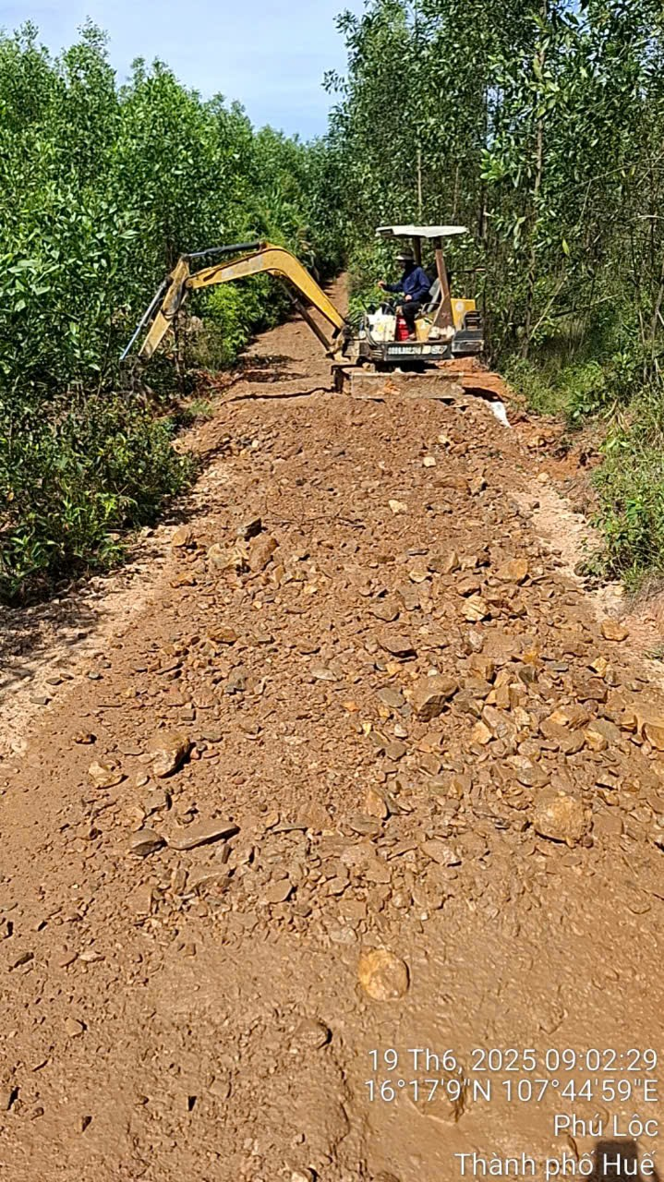 | 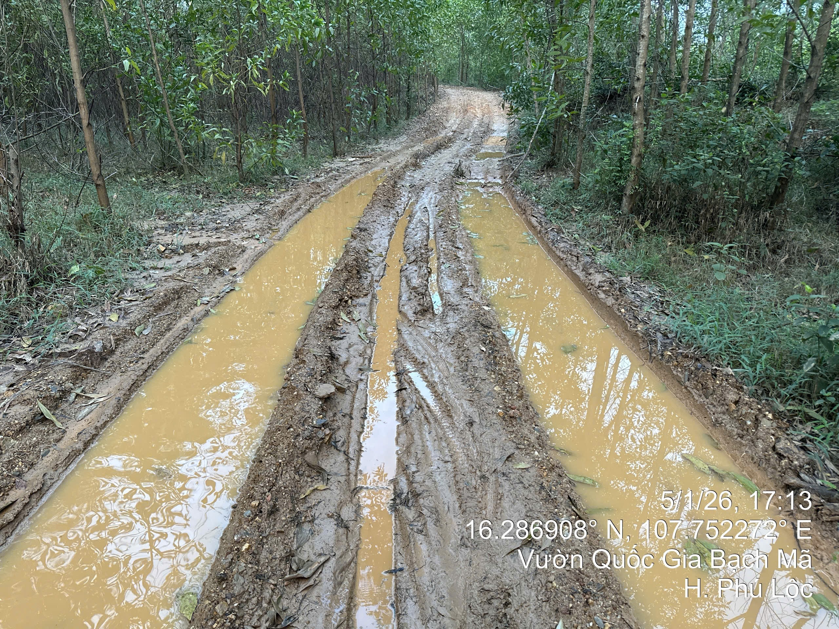
Hình 1: Mở đường vận xuất | Hình 2: Đường khai thác không có rãnh thoát nước
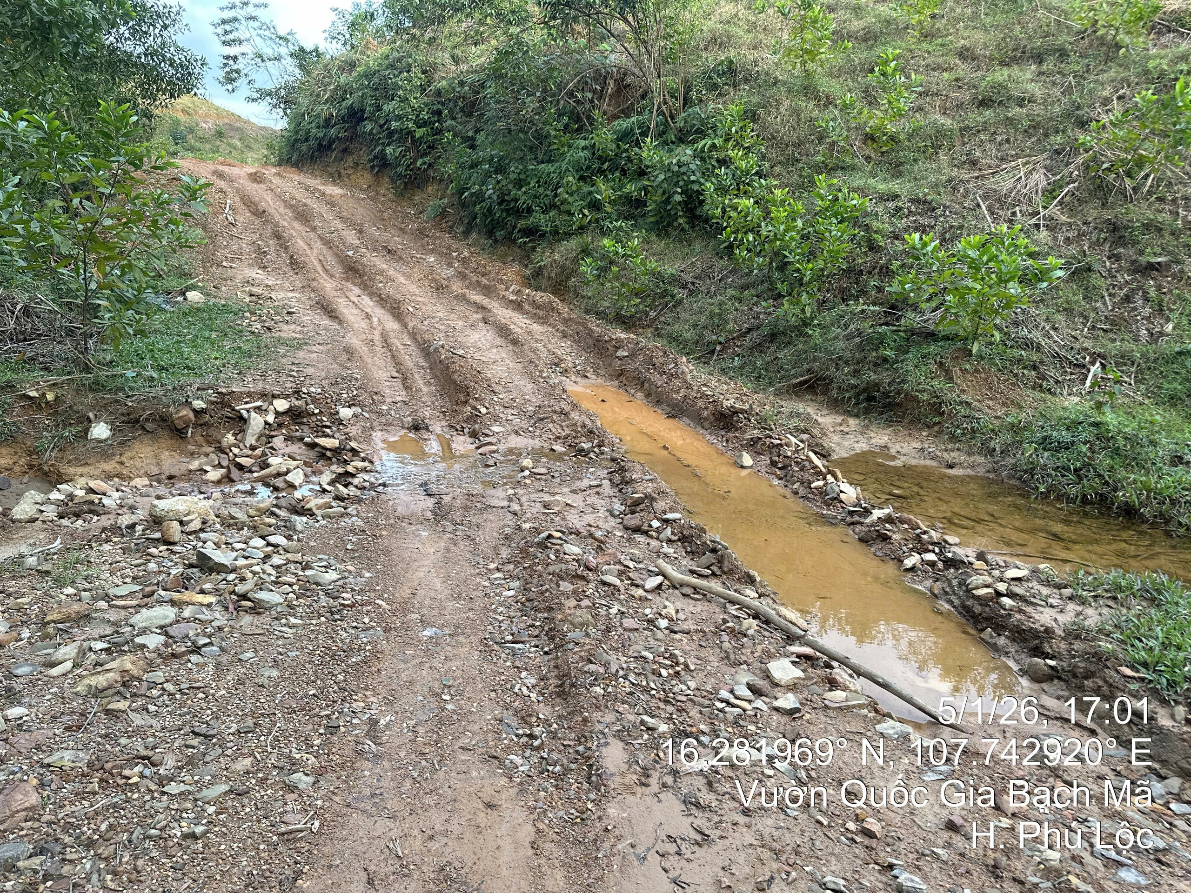 | 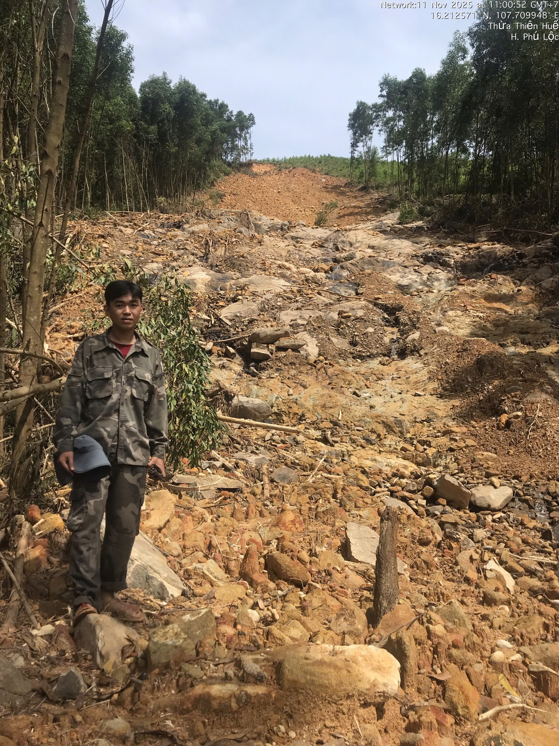
Hình 3: Đường khai thác không có rãnh thoát nước | Hình 4: Sạt lở đất do hậu quả hoạt động khai thác
Trong quá trình triển khai các hoạt động lâm nghiệp, người dân cũng đã thiếu ý thức và để lại rác thải sinh hoạt cũng như rác thải sản xuất trong rừng mặc dù không nhiều nhưng phần nào cũng gây ảnh hưởng đến môi trường đất.
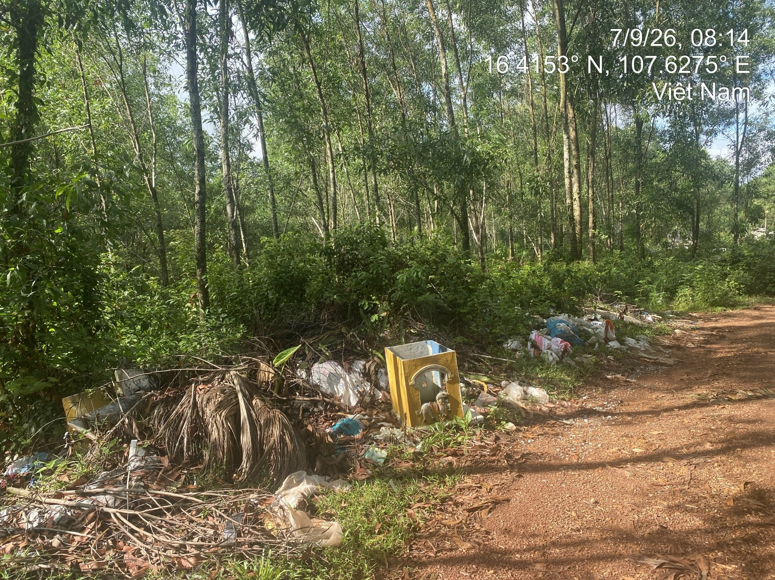
Rác thải sinh hoạt để lại trong rừng
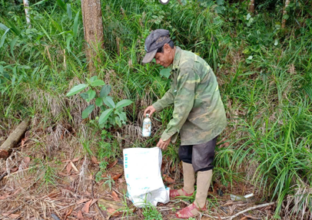 | 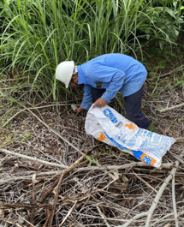
Hình 9 (a) | Hình 9 (b)
Rác thải sản xuất (trồng rừng) để lại trong rừng
Hoạt động khai thác theo phương pháp truyền thống đã được áp dụng tại Hội viên ở các giai đoạn trước như phương thức chặt trắng, khâu vệ sinh rừng là gom và đốt, ảnh hưởng lớn đến mức độ che phủ, làm trơ đất đá tạo thành các rãnh xói bởi sự tác động của nước mưa chảy tràn làm trôi dinh dưỡng đất. Một số hình ảnh minh họa:
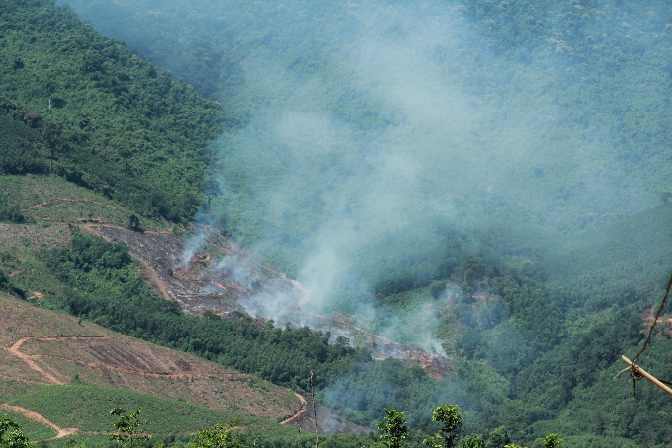 | 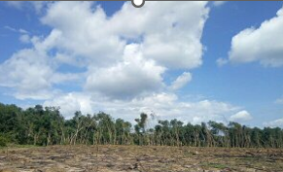
Hình 10: Xử lý gom đốt sau khai thác | Hình 11: Khai thác trắng không để lại vành đai
Hoạt động cho mượn (hoặc cho thuê) không gian đất rừng để nuôi ong cũng phổ biến ở diện tích rừng của các Hội viên với mục tiêu tận dụng không gian tăng thêm thu nhập cải thiện đời sống tuy nhiên cũng gây ảnh hưởng không nhỏ đến môi trường. Hoạt động nuôi ong đã để lại một lượng rác thải sinh hoạt và rác thải sản xuất không nhỏ ở lại rừng - đây cũng xuất phát từ ý thức của công nhân nuôi ong. Ngoài ra, còn xả thải nước thải sinh hoạt và vật dụng cá nhân làm ảnh hưởng đến môi trường đất, nước và cảnh quan rừng. Một số hình ảnh minh họa:
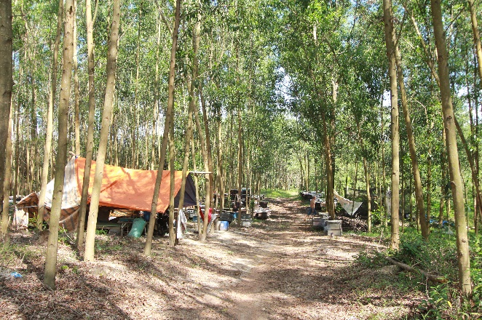 | 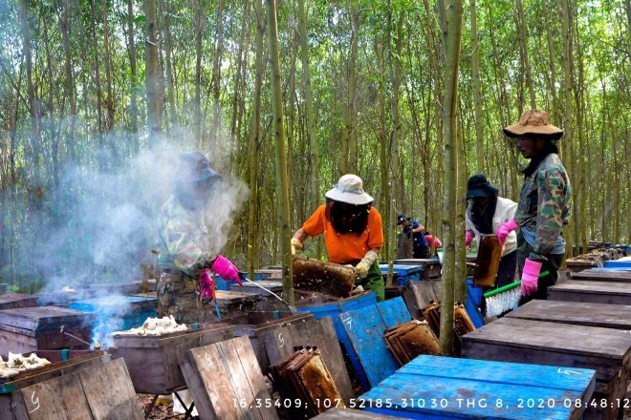
Hình 11: Hoạt động nuôi ong trong rừng
Trong quá trình triển khai các hoạt động trồng rừng, các Hội viên vẫn sử dụng thuốc bảo vệ thực vật nhưng với số lượng ít, hạn chế và thận trọng.
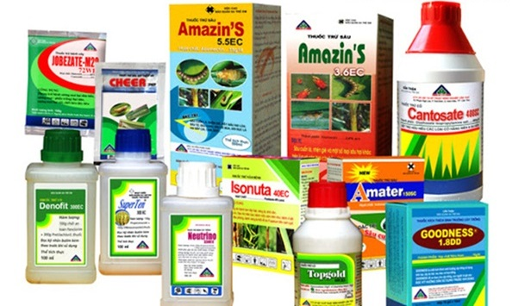
Hình 12: Thuốc bảo vệ thực vật sử dụng trong quá trình trồng rừng

2. Tác động đến thực vật và động vật
Hoạt động mở đường vận chuyển, vận xuất cùng việc phát đốt thực bì toàn diện đang tác động tiêu cực đến cấu trúc thảm thực vật. Phương pháp này không chỉ làm mất đi tầng cây bụi mà còn tiêu diệt hệ côn trùng và vi sinh vật đất, làm đứt gãy chuỗi thức ăn tự nhiên và suy giảm nghiêm trọng độ đa dạng sinh học tại khu vực khai thác.
Bên cạnh đó, việc khai thác, chặt hạ sai kỹ thuật - đặc biệt là cắt mở miệng quá sâu - khiến cây đổ mất kiểm soát. Điều này không chỉ đe dọa trực tiếp đến tính mạng người điều khiển cưa mà còn tàn phá thảm thực vật tái sinh, nhất là các loài cây bản địa quý hiếm trong khu vực.
3. Tác động đến cộng đồng địa phương
Các hoạt động sản xuất lâm nghiệp của các hộ kinh doanh đã ảnh hưởng tích cực đến đời sống cộng đồng dân cư trong khu vực như hàng năm tạo công ăn việc làm góp phần không nhỏ cho việc ổn định xã hội. Tuy nhiên, cũng chính các hoạt động lâm nghiệp này đã có những tác động tiêu cực đến đời sống sản xuất, sinh hoạt của người dân như diện tích rừng của Hội viên nằm xen kẽ với khu ruộng lúa và khu dân cư cho nên khi khai thác, xử lý thực bì bằng phương pháp đốt gây ảnh hưởng đến đời sống cộng đồng do giữa khu rừng trồng của Hội viên và phần ruộng của nhân dân cũng như các ấp xóm không có hành lang bảo vệ.
Bảng 4: Tổng hợp kết quả điều tra lấy thông tin từ các bên liên quan
Stt | ĐÓNG GÓP CỦA CÁC HOẠT ĐỘNG LÂM NGHIỆP | Số phiếu trả lời
Stt | ĐÓNG GÓP CỦA CÁC HOẠT ĐỘNG LÂM NGHIỆP | Cao | TB | Thấp
1 | Đóng góp vào sự phát triển kinh tế xã hội của địa phương/tỉnh nhà | 65 | 7 | 1
2 | Tạo ra công ăn việc làm cho cư dân địa phương. | 66 | 6 | 1
3 | Cải thiện môi trường bằng việc phủ xanh đất trống đồi núi trọc | 68 | 4 | 1
4 | Góp phần nâng cấp cải tạo hệ thống đường sá dân sinh | 8 | 15 | 50
5 | Kích thích phong trào trồng rừng tạo vùng nguyên liệu gỗ. | 57 | 18 | 2
6 | Hỗ trợ cộng đồng địa phương (Đường sá, chăm sóc sức khỏe….) | 17 | 30 | 27
7 | Tác động của hoạt động khai thác gỗ. | 6 | 30 | 37
8 | Hỗ trợ các Hội viên lâm nghiệp trong các HĐ sản xuất kinh doanh | 47 | 25 | 0
9 | Hỗ trợ hoạt động trồng cây phân tán. | 4 | 26 | 43
10 | Mức độ ô nhiễm môi trường đất | 0 | 2 | 71
11 | Mức độ ô nhiễm môi trường nước | 0 | 0 | 73
12 | Mức độ ô nhiễm môi trường không khí | 0 | 0 | 73
(Phiếu điều tra thực tế đính kèm ở Phụ lục 2)
Bảng 5: Tổng hợp diện tích, số hộ, số lô tham gia hoạt động QLRBV có Chứng chỉ rừng thuộc HUE-FOSDA

STT | Xã/phường | Chi hội | Diện tích (ha) | Số lô | Số hội viên
I | Rừng trồng |  | 10,197.05 | 4,377 | 2,115
1 | Phường Hương Trà | Hương Trà | 277.30 | 96
2 | Phường Kim Long | Kim Long | 564.37 | 309
3 | Phường Phong Điền | Phong Điền | 1,501.58 | 906
4 | Phường Phong Thái | Phong Thái | 972.08 | 299
5 | Phường Phú Bài | Phú Bài | 1,700.96 | 614
6 | Phường Thanh Thủy | Thanh Thủy | 302.27 | 92
7 | Xã A Lưới 1 | A Lưới 1 | 317.21 | 202
8 | Xã A Lưới 2 | A Lưới 2 | 284.10 | 185
9 | Xã A Lưới 3 | A Lưới 3 | 112.79 | 39
10 | Xã A Lưới 4 | A Lưới 4 | 438.36 | 173
11 | Xã A Lưới 5 | A Lưới 5 | 83.92 | 37
12 | Xã Bình Điền | Bình Điền | 1,015.99 | 407
13 | Xã Chân Mây - Lăng Cô | Chân Mây - Lăng Cô | 241.78 | 85
14 | Xã Hưng Lộc | Hưng Lộc | 1,234.72 | 348
15 | Xã Khe Tre | Khe Tre | 310.78 | 197
16 | Xã Long Quảng | Long Quảng | 36.58 | 30
17 | Xã Lộc An | Lộc An | 264.17 | 174
18 | Xã Nam Đông | Nam Đông | 125.40 | 111
19 | Xã Phú Lộc | Phú Lộc | 412.69 | 73
II | Rừng tự nhiên |  | 942.70 | 145 | 17
 | Tổng cộng |  | 11,139.75 | 4,522 | 2,132
(Số liệu cập nhật đến tháng 9/2026)
Trong 6 tháng đầu năm 2026, diện tích trên địa bàn thành phố bị thu hồi khá lớn để thực hiện các công trình, dự án như: Trạm biến áp 220kV, Hạ tầng kỹ thuật các khu tái định cư, Khai thác khoáng sản đất,…
Bảng 8: Tổng hợp hiện trạng rừng chuyển đổi mục đích sử dụng để thực hiện các công trình, dự án sáu tháng đầu năm 2026.
ĐVT: ha
STT | Tên công trình/dự án |  | Quyết định CMĐSDR  (Số, ngày) | Tổng cộng | Diện tích chuyển mục đích sử dụng
STT | Tên công trình/dự án |  | Quyết định CMĐSDR  (Số, ngày) | Tổng cộng | Phân theo loại rừng |  |  |  | Phân theo chức năng
STT | Tên công trình/dự án | Địa phương | Quyết định CMĐSDR  (Số, ngày) | Tổng cộng | Đất có rừng |  |  |  | Tổng |  | Đặc dụng |  | Phòng hộ |  | Sản xuất |  | Ngoài ba loại rừng
STT | Tên công trình/dự án |  | Quyết định CMĐSDR  (Số, ngày) | Tổng cộng | Tổng | Rừng tự nhiên | Rừng trồng
I | Năm 2026 |  |  | 119.17 | 79.58 | 0.00 | 79.58 | 79.58 |  | 0.00 |  | 0.89 |  | 78.69 |  | 0.00
1 | Trạm biến áp 220 kV Phong Điền | Phường Phong Điền | 1457 /QĐ-UBND ngày 06/5/2026 | 4.52 | 4.08 |  | 4.08 | 4.08 |  |  |  |  |  | 4.08
2 | Hạ tầng kỹ thuật các khu tái định cư, khu nghĩa trang khu vực phía Bắc thành phố Huế phục vụ dự án đường sắt tốc độ cao trên trục Bắc - Nam, Dự án: Khu nghĩa trang nhân dân Trung Cọ Mè, phường Phong Dinh | Phường Phong Dinh | 1528/QĐ-UBND ngày 13/5/2026 | 3.10 | 2.59 |  | 2.59 | 2.59 |  |  |  |  |  | 2.59
3 | Hạ tầng kỹ thuật các khu tái định cư, khu nghĩa trang khu vực phía Bắc thành phố Huế phục vụ dự án đường sắt tốc độ cao trên trục Bắc - Nam, Dự án: Khu tái định cư Đức Phú, phường Phong Dinh | Phường Phong Dinh | 1530 /QĐ-UBND ngày 13/5/2026 | 1.973 | 0.161 |  | 0.161 | 0.161 |  |  |  |  |  | 0.161
4 | Khu ươm tôm và ao chứa nước | Phường Phong Phú | 1529/QĐ-UBND ngày 13/5/2026 | 54.32 | 0.34 |  | 0.34 | 0.34 |  |  |  | 0.34
5 | Khai thác khoáng sản đất làm vật liệu san lấp và đá làm vật liệu xây dựng thông thường tại khu vực 2 núi mỏ Diều, xã Chân Mây - Lăng Cô | Xã Chân Mây - Lăng Cô | 1531 /QĐ-UBND ngày 13/5/2026 | 42.77 | 37.54 |  | 37.54 | 37.54 |  |  |  |  |  | 37.54
6 | Khai thác khoáng sản đất sét làm gạch ngói và đất làm vật liệu san lấp tại đồi Kiền Kiền | phường Phong Điền | 1532 /QĐ-UBND ngày 13/5/2026 | 9.93 | 9.60 |  | 9.60 | 9.60 |  |  |  |  |  | 9.60
7 | Hạ tầng kỹ thuật các khu tái định cư, khu nghĩa trang khu vực phía Nam thành phố Huế phục vụ dự án đường sắt tốc độ cao trên trục Bắc - Nam, Dự án: Khu nghĩa trang xã Phú Vang | Xã Phú Vang | 1579 /QĐ-UBND ngày 19/5/2026 | 2.56 | 1.70 |  | 1.7 | 1.70 |  |  |  |  |  | 1.70
8 | Chuyển mục đích sử dụng rừng sang mục đích khác để thực hiện dự án Đầu tư xây dựng mở rộng đường bộ cao tốc Bắc - Nam phía Đông đoạn Cam Lộ - La Sơn (thuộc thành phố Huế) | xã: Phong Điền, Phong Thái, Hương Trà, Kim  Trà, Kim Long, Phú Bài, Hưng Lộc | 2115/QĐ-UBND ngày 23/6/2026 | 21.75 | 21.75 |  | 21.75 | 21.75 |  |  |  | 0.55 |  | 21.20
9 | Chuyển mục đích sử dụng rừng sang mục đích khác để thực hiện dự án Hạ tầng kỹ thuật các khu tái định cư, khu nghĩa trang khu vực phía Bắc thành phố Huế phục vụ dự án đường sắt tốc độ cao trên trục Bắc -Nam, Dự án: Khu nghĩa trang tập trung Quảng Điền, xã Đan Điền | Đan Điền | 2195/QĐ-UBND ngày 29/6/2026 | 1.82 | 1.82 |  | 1.82 | 1.82 |  |  |  |  |  | 1.823

II. Nhận xét chung
Như vậy, trên địa bàn thành phố Huế, các hoạt động lâm sinh của các Hội viên do chưa có nhiều hoạt động khai thác nên các nhóm hộ chưa có tác động đến môi trường. Một số hộ có lô thửa gần nhau, đai biên khó phân định vẫn đang còn tồn tại. Hiện trạng khai thác chừa lại đai xanh bảo vệ đang còn rất hạn chế, diện tích các đai xanh được tận dụng trồng rừng là chủ yếu. Tại thời điểm khảo sát, hiện trạng rác thài trong rừng nhìn chung đang còn ít, do các hoạt động lâm sinh đã hoàn thành, ý thức về bảo vệ môi trường của người trồng rừng được nâng cao. Đối với môi trường nước, hầu hết các điểm kiểm tra thực địa đều không có suối, hoặc có suối nhưng có nguồn gốc chảy dẫn từ nơi khác đến, vì vậy hoạt động lâm sinh của các Hội viên đang ít tác động đến môi trường nước nói riêng và môi trường nói chung. Nguồn nước hiện tại được đánh giá trực quan là sạch và có thể sử dụng trực tiếp cho sinh hoạt. Hoàn cảnh rừng đang hình thành nên hiện tại các hộ dân trong trạng thái duy trì rừng chủ yếu.
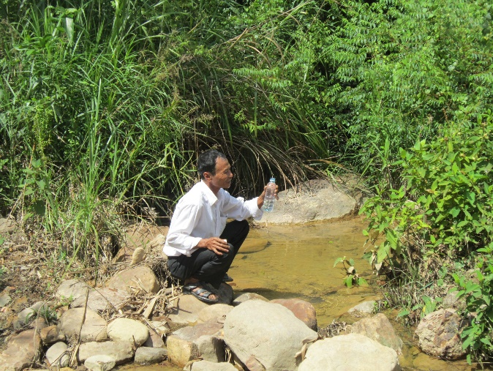 | 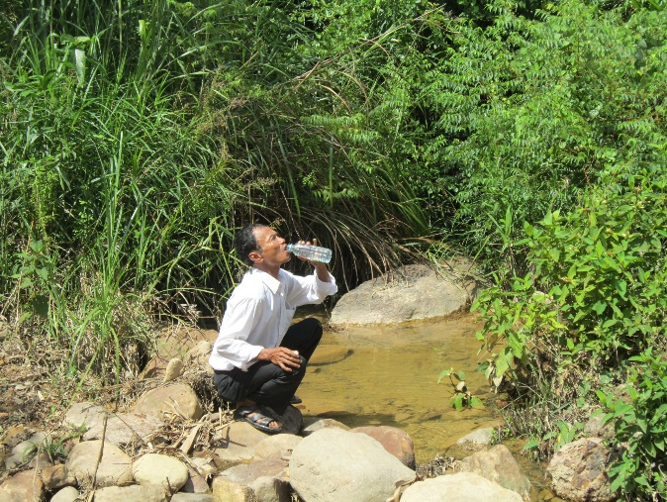
Hình 13: Người dân uống nước suối trực tiếp
Trên toàn tuyến khảo sát, nhìn chung rừng rất đẹp và phát triển tốt. Điều kiện địa hình thuộc địa hình đồi núi thấp, diện tích canh tác của hộ dân nhỏ (ngoại trừ huyện Phú Lộc có một vài hộ có diện tích lớn), do đó các hoạt động lâm sinh ở đây không ảnh hưởng và không làm thay đổi nhiều đến cảnh quan môi trường.
Tóm lại, hoạt động sản xuất lâm nghiệp của các Hội viên ngoài các tác động tích cực đã có những tác động tiêu cực đến môi trường nhưng không đáng kể do các hoạt động này diễn ra trong một thời gian ngắn theo mùa, vụ trên một diện tích không lớn, đồng thời đang ở mức độ chưa nghiêm trọng và chưa đến mức để có thể gây ra sự cố môi trường. Mặc dù vậy, cũng cần thiết phải có biện pháp làm giảm các tác động tiêu cực của các hoạt động sản xuất lâm nghiệp đến môi trường.

PHẦN 5

CHƯƠNG TRÌNH QUẢN LÝ VÀ QUAN TRẮC, GIÁM SÁT MÔI TRƯỜNG

I. Chương trình quản lý môi trường
Chương trình quản lý môi trường (EMP) là kế hoạch áp dụng các biện pháp giảm thiểu tác động có hại và yêu cầu giám sát các hoạt động sản xuất kinh doanh. Mục tiêu của EMP là triển khai các biện pháp giảm thiểu tác động đã đề xuất và giám sát hiệu quả của biện pháp giảm thiểu, xác định các tác động thực tế của các hoạt động sản xuất kinh doanh. Đề ra một chương trình nhằm quản lý các vấn đề môi trường trong quá trình triển khai các hoạt động kinh doanh lâm nghiệp và các hoạt động liên quan khác trong thực tế.
Chương trình quản lý môi trường được xây dựng trên cơ sở tổng hợp từ các phân tích ở trên bao gồm: hoạt động sản xuất kinh doanh, các tác động môi trường, các biện pháp giảm thiểu tác động có hại, kinh phí thực hiện, thời gian thực hiện, bộ phận thực hiện chương trình quản lý môi trường và bộ phận giám sát thực hiện chương trình quản lý môi trường.

II. Chương trình quan trắc, giám sát môi trường
Theo dõi diễn biến chất lượng môi trường và kiểm soát ô nhiễm của Hội viên sẽ do Hội viên thực hiện kết hợp với các cơ quan chuyên môn có chức năng. Việc giám sát môi trường cần phải được tiến hành một cách liên tục trong suốt quá trình thực hiện các hoạt động sản xuất kinh doanh của Hội viên. Chương trình giám sát, quan trắc môi trường cần xác định rõ:
- Đối tượng, chỉ tiêu quan trắc môi trường.
- Thời gian và tần suất quan trắc.
- Nhu cầu, thiết bị quan trắc.
- Nhân lực phục vục ho quan trắc.
- Dự trù kinh phí cho quan trắc môi trường.
Các điểm quan trắc, giám sát môi trường phải được thể hiện trên bản đồ GIS, số liệu quan trắc môi trường phải được cập nhật, lưu giữ.

1. Ðối tượng, chỉ tiêu quan trắc, giám sát môi trường
Chương trình giám sát môi trường cần tập trung vào các đối tượng chính sau: không khí, tiếng ồn, nước mặt, đất và sức khỏe cộng đồng.
a) Giám sát chất thải
Chủ dự án cần phải kết hợp với các cơ quan chuyên môn về bảo vệ môi trường tiến hành giám sát định kỳ chất lượng môi trường, nhằm mục đích kiểm soát, bảo vệ và giám sát ô nhiễm môi trường. Tình trạng môi trường sẽ được thường xuyên theo dõi, số liệu sẽ được lưu trữ.
- Giám sát nước thải
+ Thông số chọn lọc: pH, BOD₅, COD, SS, NH₄⁺, tổng Nitơ, tổng Photpho, dầu mỡ khoáng, Chì, E.Coli, tổng Coliform;
+ Địa điểm giám sát: các vị trí xả thải của vườn ươm, nước thải sinh hoạt của các đội sản xuất,...
+ Tần suất giám sát: 3 tháng /lần;
+ Thiết bị thu mẫu và phương pháp phân tích: Phương pháp tiêu chuẩn;
+ Tiêu chuẩn so sánh: Tiêu chuẩn môi trường Việt Nam (TCVN 5945 - 2005).
- Giám sát chất thải rắn
Khối lượng chất thải rắn sinh hoạt, sản xuất sẽ được thống kê hàng ngày. Định kỳ (3 tháng/lần) và báo cáo cho cơ quan quản lý môi trường.
b) Giám sát môi trường xung quanh
- Giám sát chất lượng không khí, tiếng ồn
+ Thông số chọn lọc: Bụi tổng cộng, khí SO2, NO2, CO, THC, tiếng ồn.
+ Địa điểm đặt vịtrí giám sát: trong và ngoài khu vực nhà máy nhiệt điện.
+ Tần số thu mẫu và phân tích: 6 tháng /lần;
+ Thiết bị thu mẫu và phương pháp phân tích : Phương pháp tiêu chuẩn;
+ Tiêu chuẩn so sánh: Tiêu chuẩn môi trường Việt Nam (TCVN 5937 - 2005, TCVN 5938 - 2005, TCVN 5949 - 1998).
- Giám sát chất lượng nước mặt
+ Thông số chọn lọc: pH, BOD₅, COD, DO, SS, Nitrit, Nitrat, Sunfat, Florua, tổng sắt, chì, dầu mỡ, tổng phenol, tổng nitơ, Mangan, E.Coli, Tổng Coliform;
+ Số điểm giám sát: tối thiểu tại điểm xả nước thải, thượng lưu và hạ lưu so với điểm xả nước thải.
+ Tần số khảo sát: 6 tháng /lần;
+ Thiết bị thu mẫu và phương pháp phân tích: Phương pháp tiêu chuẩn;
+ Tiêu chuẩn so sánh: Quy chuẩn kỹthuật Việt Nam về môi trường (QCVN 08/–
2008/BTNMT).
- Giám sát môi trường đất
+ Lựa chọn vị trí giám sát môi trường đất tại vùng đất bị ô nhiễm do các hoạt động sản xuất và kinh doanh lâm nghiệp.
+ Yếu tố giám sát: xói mòn, trượt, sụt, lở, lún đất; xói lở bờ sông, bờ suối, bồi lắng lòng sông, lòng suối, hàm lượng mùn và dầu mỡ,...
+ Tần suất giám sát: 02 đợt/năm.
+ Tiêu chuẩn so sánh: Quy chuẩn kỹ thuật Việt Nam về môi trường (QCVN 03:2008/BTNMT, QCVN 15:2008/BTNMT).

2. Dự trù kinh phí cho giám sát, quan trắc môi trường
Việc dự trù kinh phí cho hoạt động quan trắc môi trường của Hội viên là cần thiết và không thể thiếu, do vậy trong phần nội dung này phải đề xuất rất cụ thể, rõ ràng những khoản kinh phí dự trù cho hoạt động quan trắc từng thành phần môi trường nêu trên.

III. Các biện pháp giảm thiểu

1. Các biện pháp giảm thiểu môi trường đất
- Công việc xây dựng đường vận xuất, khai thác rừng cần tiến hành vào mùa khô.
- Đường vận chuyển, đường vận xuất phải có rãnh biên dẫn nước không để cho nước chảy dọc tuyến đường là nguyên nhân chính gây ra xói mòn đất và phá hỏng đường.
- Giữa đường vận chuyển và suối nước phải có hành lang bảo vệ suối tùy theo mức độ rộng của suối và độ dầy thảm thực vật mà có khoảng cách phù hợp tối thiểu 20m.
- Ở những đoạn đường dốc phải có rãnh thoát nước ngang tránh cho nước chảy dọc theo đường ở đoạn dài làm phá vỡ mặt đường tạo thành các rãnh gây khó khăn cho phương tiện vận chuyển.
- Định kỳ chăm sóc bảo dưỡng đường để đường không bị đọng nước gây lầy lội tắc nghẽn giao thông.
- Hạn chế áp dụng phương pháp đốt thực bì toàn diện đặc biệt là những nơi đất dốc. Có thể sử dụng những phương pháp đốt cục bộ hoặc băm nhỏ cành nhánh ở trong lô khai thác rải đều lên đường vận xuất hoặc những nơi xung yếu có thể bị xói mòn trên lô khai thác.
- Không được sử dụng các loại hóa chất cấm sử dụng ở Việt Nam và qui định của FSC (biểu 1, 2 phần phụ lục).
- Khi phun thuốc bảo vệ thực vật ở vườn ươm phải thực hiện đúng kỹ thuật, đúng lúc, đúng liều lượng; có sổ theo dõi và phải thông báo trước cho các hộ dân xung quanh vườn ươm.
- Lập kế hoạch giám sát tác động môi trường, có kiểm tra, duy tu bảo dưỡng những công trình có nguy cơ gây tác động lớn.
- Việc cất trữ nhiên liệu trong rừng cần có quy trình bảo vệ, và xử lý khi có sự vung vãi tràn ra ngoài: Ví dụ: Đào hố rộng có rãnh sâu chung quang, hố sâu 15 – 20 cm, lót nilong, sau đó chải cát hoặc mùn cưa ở đáy. Hố này để chất chữ những phi xăng dầu….

2. Các biện pháp giảm thiểu đến thủy văn và chất lượng nước
- Ở hai bên bờ suối phải chừa ra hành lang bảo vệ với chiều rộng tùy thuộc vào chiều rộng lòng suối, độ dốc hai bên bờ suối. Ở hành lang bảo vệ nên trồng những cây bản địa hoặc cây rừng lâu năm.
- Phế liệu của các hoạt động sản xuất lâm nghiệp như túi bầu, vỏ đựng các hóa chất bảo vệ thực vật, vỏ chai, can đựng dầu, xăng phải thu gom đem về để xử lý (có thể thuê Hội viên môi trường xử lý).
- Nước từ các loại đường phải qua các hố ga lắng cặn mới được đổ vào suối.
- Các dụng cụ, thiết bị máy móc sử dụng khi chặt ha, chuẩn bị đất trồng rừng phải được chăm sóc, bảo dưỡng để luôn luôn có trạng thái kỹ thuật tốt, tránh bị hỏng hóc phải sửa chữa trong rừng làm rò rỉ dầu trong lô rừng cũng như giảm lượng chất thải.
- Rác thải trên đường vận chuyển trong đó có vỏ cây, từ các lán trại của công nhân khai thác trong lô khai thác, phải thu gom vào một địa điểm nhất định để xử lý.
- Nên bố trí các lô khai thác xen kẽ ở một khu vực không nên có diện tích lớn để giảm thiểu tác động đến lưu lượng nước ở trên các dòng suối và mức nước ngầm.

3. Hạn chế giảm thiểu tác động đến quần thể động thực vật, cảnh quan
- Hạn chế tối đa việc đốt thực bì, cần có giải pháp bảo vệ thực bì sau khai thác.
+ Đốt cục bộ
+ Đốt có kiểm soát.
+ Băm nhỏ hoặc xếp theo đường đồng mức giảm xói mòn bề mặt
+ Di chuyển vật liệu sau khai thác và tập trung nơi có nguy cơ cháy thấp nhất…
- Nghiêm cấm, dừng hoàn toàn việc xử lý thực bì bằng ủi trắng, đốt trắng hoặc bằng thuốc diệt cỏ.
- Những cây bản địa làm thức ăn cho động vật hoang dã hoặc thuộc loài cây quí hiếm tái sinh trong lô khai thác phải chừa lại không khai thác.
- Công nhân khai thác cần được đào tạo các kiến thức về khai thác giảm thiểu tác động.
- Phải xác định các khu rừng có giá trị bảo tồn cao trong diện tích rừng của Hội viên để tránh không xây dựng đường vận chuyển, bãi gỗ vào các khu vực trên và xây dựng hành lang bảo vệ cách ly giữa khu khai thác và khu rừng có giá trị bảo tồn cao tạo điều kiện cho động vật hoang dã sinh sống và di chuyển.

4. Giảm thiểu tác động đến cộng đồng cư dân địa phương
- Cần tạo nhiều cơ hội việc làm cho cư dân địa phương từ các hoạt động khai thác và trồng rừng.
- Cần có biện pháp nhằm giảm thiểu tác động (tiếng ồn, khói bụi, hóa chất bảo vệ thực vật..) của hoạt động khai thác, trồng rừng với khu vực dân cư liền kề, để không gây ảnh hưởng đến đời sống sinh hoạt của cộng đồng dân cư.
- Khi xử lý thực bì của hoạt trồng rừng, triển khai các hoạt khai thác cần phải thông báo để cho cư dân ở trong các ấp, xóm nằm tiếp giáp với khu vực hoạt động biết.

5. Các biện pháp kiểm soát ô nhiễm trong hoạt động của công nhân
- Thu gom và chôn lấp hợp vệ sinh rác thải sinh hoạt tại khu vực quy định;
- Xây dựng bể tự hoại tạm thời hoặc thuê nhà vệ sinh di động; lắp đặt thùng rác, quy định bãi đổ rác, ... tránh phóng uế, vứt rác sinh hoạt bừa bãi gây ô nhiễm môi trường;
- Ưu tiên tuyển chọn công nhân ở gần khu vực trồng rừng, khai thác rừng để giảm lượng công nhân ở trong lán trại, giảm lượng chất thải phát sinh và ô nhiễm, hạn chế các tác động xã hội tiêu cực tại khu vực trồng và khai thác rừng;
- Tổ chức bữa ăn tập trung cho công nhân, đảm bảo các yêu cầu về vệ sinh, an toàn thực phẩm.

6. Các biện pháp an toàn lao động
- Quy định các nội quy làm việc tại công trường, bao gồm nội quy ra, vào làm việc tại Hội viên, vườn ươm; Nội quy về trang phục bảo hộ lao động; Nội quy về an toàn điện; Nội quy an toàn giao thông; Nội quy an toàn cháy nổ, ...
- Tổ chức tuyên truyền, phổ biến các nội quy cho công nhân bằng nhiều hình thức khác nhau như in nội quy vào bảng treo tại Hội viên, vườn ươm, lán trại; tổ chức học nội quy; tổ chức tuyên truyền; thanh tra và nhắc nhở tại hiện trường,...
- Tổ chức theo dõi tai nạn lao động, xác định kịp thời nguyên nhân tai nạn và áp dụng các biện pháp khắc phục kịp thời nhằm tránh xảy ra tai nạn tương tự;
- Lập hệ thống biển báo chỉ dẫn đường, biển báo an toàn giao thông tại các khu vực Hội viên;
- Lắp đặt biển báo cấm lửa tại các khu vực dễ gây ra cháy nổ (nơi cất giữ xăng dầu, dung môi, kho vật tư dễ cháy nổ, hóa chất, chất bảo vệ thực vật,...).
- Trang bị các phương tiện chữa cháy tại các kho (bình bọt, bình CO2, cát, hồ nước, các khâu móc giật, ...).
- Tổ chức tuyên truyền, kiểm tra, thanh tra công tác phòng chống cháy nổ tại các kho, lán trại của các đơn vị thi công.

7. Quản lý rủi ro của các hoá chất sử dụng trong sản xuất
Các biện pháp quản lý rủi ro các hoá chất sẽ sử dụng trong quá trình triển khai các hoạt động sản xuất, kinh doanh lâm nghiệp phải được tuân thủ nghiêm ngặt theo quy định của pháp luật, thực hiện cất giữ, sử dụng và xử lý chất thải hóa chất theo đúng quy trình.

IV. Hoạt động giám sát
Để đảm bảo các hoạt động sản xuất của Hội viên diễn ra bình thường, đồng thời kiểm soát, khống chế các tác động tiêu cực đến môi trường xung quanh ở Chi hội nên có một số cán bộ chuyên trách về môi trường thực hiện chương trình giám sát các hoạt động khai thác và trồng rừng trong lúc chúng đang diễn ra và sau khi chấm dứt 1-3 năm, các số liệu đánh giá được lưu trữ theo một hệ thống. Các hoạt động cần giám sát - đánh giá trong lâm nghiệp đó là:

1. Các hoạt động trồng rừng
Trồng thuần loài, rừng công nghiệp quy mô lớn thường gây nên những vấn đề về môi trường sinh thái cũng như các vần đề cộng đồng xă hội. Các nhà môi trường thế giới thường phản đối trồng rừng công nghiệp thuần loài quy mô lớn với các cây sinh trưởng nhanh như là bạch đàn, keo, thông, vv.., thậm chí là các rừng trồng này cũng được sử dụng cho mục đích môi trường như cơ chế phát triển sạch (CDM).
Vấn đề là các rừng trồng công nghiệp cây nhập nội mọc nhanh và thuần loài thường khai thác cạn kiệt tài nguyên đất đai sau một vài chu kỳ canh tác, gây nên các vấn đề suy thoái tài nguyên đất rừng; rừng trồng thuần loài cây nhập nội quy mô lớn cũng gây nên các vấn đề làm giảm mực nước ngầm, là nguyên nhân dẫn đến sự hoang hoá của hàng trăm, hàng ngàn héc ta đất canh tác và sự thoái hoá đất nghiêm trọng do mất mực nước ngầm, khô hạn và sa mạc hoá; các rừng trồng thuần loài cây nhập nội sinh trưởng nhanh cũng gây nên các vấn đề nghiêm trọng về suy giảm đa dạng sinh học tài nguyên thực vật bản địa, do sự cạnh tranh lấn át sinh trưởng của các loài mọc nhanh nhập nội này. Vấn đề cuối cùng đó là khi trồng rừng công nghiệp, cây mọc nhanh quy mô lớn, các chương tŕnh dự án này thường chiếm mất các diện tích đất canh tác trước đây của các cộng đồng địa phương, gây nên những xáo trộn về tập quán sản xuất và đời sống của cộng đồng địa phương. Đó cũng là nguyên nhân làm cho các chương tŕnh trồng rừng quy mô lớn, chẳng hạn như CDM thường không đạt được sự chấp nhận của các cộng đồng địa phương.
Tương tự như vậy th́ì các rừng trồng có nguồn gốc từ sinh vật biến đổi gen (GMO) của các chương tŕnh cải thiện giống cây rừng cũng gây nên các vấn đề tương tự về môi trường sinh thái và cộng đồng xă hội, đặc biệt hơn là các rừng chuyển gen này gây nên hiện tượng “ảnh hưởng tương tác” (allelopathic effect), một khía cạnh của khái niệm cạnh tranh hay phá vỡ sinh thái đối với cả thảm thực vật và hệ vi sinh vật bản địa; nó cũng gây nên vấn đề suy giảm đa dạng di truyền của cơ cấu cây trồng do ưu thế lai (narrow genetic base), một hệ sinh thái như vậy rất mẫn cảm với các sự bùng phát về sâu bệnh và dịch hại.
Xuất phát từ những vấn đề nêu trên, giám sát tác động của các hoạt động trồng rừng cây nhập nội sinh trưởng nhanh và quy mô lớn là việc làm hết sức cần thiết nhằm dự đoán, phòng ngừa và ngăn chặn các vấn đề và kể cả thảm hoạ về môi trường có thể phát sinh.

2. Khai thác chặt phá, cháy rừng, sâu bệnh bùng phát
Khai thác quá mức, chặt phá bừa băi, cháy rừng và sâu bệnh hại gây nên những ảnh hưởng nghiêm trọng tới hệ sinh thái rừng, tới sinh trưởng, cấu trúc và chức năng của lâm phần và thảm thực vật, tới đa dạng sinh học, tới đời sống cộng đồng. Nhằm hạn chế, giảm thiểu và ngăn ngừa được các hoạt động này, cũng như các tác động có hại gây nên th́ì vấn đề giám sát, kiểm tra theo dõi các diễn biến hoạt động này là vô cùng quan trọng. Các nguyên tắc và quy trình hướng dẫn giám sát cùng với các tiêu chí và chỉ số giám sát cần được xây dựng chi tiết và áp dụng cho hoạt động giám sát khai thác, chặt phá rừng, cháy rừng và dịch sâu bệnh hại.
Giám sát quá trình khai thác:
Hội viên có trách nhiệm thường xuyên theo dõi, giám sát bảo đảm khai thác không vượt khối lượng được phép khai thác trong lô, theo dõi các hoạt động khai thác để kịp thời uốn nắn trong quá trình thực hiện, chỉ đạo khai thác đúng hồ sơ thiết kế khai thác được duyệt; chặt hạ theo đúng diện tích kế hoạch đã lập, đúng quy trình, quy phạm khai thác tác động thấp; loài cây, đúng thời hạn khai thác. Tổ chức kiểm tra – giám sát khi kết thúc từng khâu công việc trong khai thác như: Giao rừng, chuẩn bị rừng (bao gồm luỗng phát, làm đường, kho bãi...), kỹ thuật chặt, gốc chặt, cắt khúc và lợi dụng gỗ, vệ sinh rừng... (sau khi kiểm tra cần có biên bản để theo dõi). Nếu có phát sinh phải kịp thời báo cáo Lãnh đạo Hội (HUE-FOSDA), Sở NN & MT hoặc Chi cục Kiểm Lâm để giải quyết.
Nghiệm thu rừng sau khai thác:
Sau khi kết thúc khai thác ở từng lô, khoảnh, chủ rừng cùng đơn vị khai thác tiến hành kiểm tra hiện trạng, đối chiếu với hồ sơ thiết kế khai thác hoặc văn bản giao nhiệm vụ khai thác để đánh giá kết quả thực hiện và tình hình rừng sau khai thác theo các nội dung kỹ thuật quy định trong quá trình khai thác ở phần trên và các điều khoản ghi trong hợp đồng khai thác, đồng thời lập biên bản nhận lại hiện trường rừng, tiến hành vệ sinh rừng chuẩn bị các hoạt động trồng rừng chu kỳ tiếp theo.
Báo cáo đơn vị quản lý cấp trên và Sở NN & MT về khối lượng, tình hình thực hiện kèm theo biên bản nghiệm thu.
Để phục vụ cho mục đích giám sát, có thể dùng ma trận (bảng 14) liệt kê các chỉ số tác động có khả năng gây ra các tác động nghiêm trọng và xác định mức độ tác động của các hoạt động này đến môi trường. Đề nghị Hội viên xây dựng quy trình giải quyết - xử lý những vấn đề phát sinh trong quá trình diễn ra các hoạt động lâm sinh.
Hàng năm ghi nhận tham vấn của các bên liên quan và cộng đồng địa phương như biểu đã cung cấp (Phụ lục).

Bảng 7: Tổng hợp các chỉ số giám sát đánh giá tác động trong lâm nghiệp
Stt | Chỉ số tác động | Đã có dữ liệu cho các năm | Mức độ cải thiện hay tác động
Stt | Chỉ số tác động | Đã có dữ liệu cho các năm | Cao | TB | Thấp
HOẠT ĐỘNG XÂY DỰNG CÁC TUYẾN ĐƯỜNG VẬN CHUYỂN
1 | Rửa trôi bề mặt và xói mòn đất |  |  | x
2 | Nén đất và bùn nhão |  |  | x
3 | Thay đổi khả năng thoát nước |  |  | x
4 | Chất lượng nước giảm sút do ô nhiễm |  |  |  | x
5 | Môi trường sống của động vật dưới nước bị đe dọa |  |  |  | x
HOẠT ĐỘNG TRONG LÔ KHAI THÁC
Đối với tài nguyên đất
6 | Xói mòn đất |  |  |  | x
7 | Mất ổn định tại các khu vực dốc, bờ sông, suối |  |  |  | x
8 | Rửa trôi chất dinh dưỡng, chất hữu cơ |  |  |  | x
9 | Đất bị ô nhiễm |  |  |  | x
Đối với tài nguyên nước
10 | Giảm chất lượng nước |  |  |  | x
11 | Giảm mực nước ngầm |  |  |  | x
12 | Nước suối bị lắng cặn nhiều |  |  |  | x
13 | Khả năng thoát nước giảm do bị bồi tụ đất trong các lòng suối |  |  |  | x
Đối với tài nguyên động, thực vật
14 | Các loài thực vật quý hiếm bị mất |  |  |  | x
15 | Đe dọa sự mất đa dạng sinh học |  |  |  | x
16 | Ảnh hưởng môi trường sống của động vật hoang dã |  |  |  | x
Cộng đồng dân cư
17 | Xâm phạm, phá hoại các điểm, các khu rừng thiêng, rừng ma hoặc các điểm sinh hoạt tôn giáo |  |  |  | x
HOẠT ĐỘNG VẬN XUẤT GỖ
18 | Xói mòn đất |  |  |  | x
19 | Tạo ra lắng cặn ở các lòng suối |  |  |  | x
20 | Giảm mực nước ngầm |  |  |  | x
HOẠT ĐỘNG VẬN CHUYỂN GỖ
21 | Gây nén đất, xói mòn đất trên các tuyến đường |  |  | x
22 | Ô nhiễm không khí, gây tiếng ồn |  |  |  | x
23 | Ảnh hưởng đến môi trường sống của động vật hoang dã
HOẠT ĐỘNG TRỒNG RỪNG
24 | Gây ô nhiễm đất |  |  |  | x
25 | Ô nhiễm nguồn nước |  |  |  | x
26 | Ô nhiễm không khí |  |  |  | x
27 | Ảnh hưởng của các loài ngoại lai |  |  |  | x
28 | Ảnh hưởng đến đời sống cộng đồng dân cư |  |  |  | x

PHẦN 6

KẾT LUẬN CHUNG
Như đã phân tích ở trên cũng như phân tích kết quả điều tra, chúng tôi rút ra một số nhận xét như sau:
Ý kiến từ chính quyền địa phương: Thường xuyên quan tâm đến chất lượng rừng, quá trình khai thác rừng, đặc biệt là công tác phòng chống cháy rừng và bảo vệ môi trường. Chính quyền địa phương cũng đã tạo điều kiện để người dân địa phương cải thiện sinh kế, đảm bảo an sinh xã hội và bảo vệ môi trường. Chính quyền địa phương yêu cầu người dân khai thác rừng phải đảm bảo môi trường, tuyên truyền sử dụng thuốc bảo vệ thực vật đúng quy định, phòng dịch bệnh trong dân.
Ý kiến từ cộng đồng: Thông qua quá trình vận động, tuyên truyền cho bà con, các hộ kinh doanh lâm nghiệp cá thể tham gia FSC, các Hội viên nói riêng và bà con nói chung đã nhận thức rất rõ về bảo vệ môi trường, những lợi ích của việc tham gia FSC mang lại. Cũng chính từ đó, các Hội viên có nhiều thay đổi trong hoạt động trồng rừng. Từ khi các Hội viên được tập huấn về chứng chỉ FSC, người dân địa phương và các Hội viên đã thực hiện cam kết triển khai các hoạt động lâm sinh theo quy định để được cấp chứng chỉ FSC, ý thức của các hộ dân đã nghiêm túc thực hiện theo các nguyên tắc sau:
- Không sử dụng thuốc bảo vệ thực vật nằm ngoài danh mục nhà nước cho phép trong các hoạt động lâm sinh.
- Không sử dụng lao động dưới độ tuổi lao động, lao động là người đạng chịu thi hành án, làm nghĩa vụ quân sự..
- Không áp dụng việc xử lý thực bì bằng phương pháp ủi trắng, đốt, bằng chất diệt cỏ…
- Không mở rộng và khai hoang rừng tự nhiên để trồng rừng sản xuất.
- Sử dụng nguồn giống chất lượng, có xuất xứ rõ ràng, cương quyết xử lý triệt để các loài ngoại lai có hại đối với môi trường.
Trong những năm qua, với chức năng, nhiệm vụ của mình, các Hội viên đã chủ động xây dựng phương án sản xuất, quản lý, bảo vệ - phòng cháy rừng hằng năm. Hoạt động kinh doanh rừng đã mang lại lợi nhuận cao, thực hiện mở rộng diện tích rừng, đã tạo công ăn việc làm ổn định cho một số lượng lớn người dân địa phương, nâng cao đời sống kinh tế cho một số lượng lớn dân cư trong khu vực, góp phần ổn định chính trị, xã hội tại địa phương.
Hoạt động sản xuất kinh doanh của Hội viên ít nhiều còn gây tác động tiêu cực đến các yếu tố môi trường (được thể hiện trong phần đánh giá). Tuy nhiên, do qui mô tác động trong quá trình sản xuất không lớn, diện tích khai thác, trồng rừng hàng năm rất nhỏ so với diện tích rừng của Hội viên quản lý cho nên mức độ tác động đến môi trường là không lớn và không có khả năng gây ra với sự cố môi trường.
Mặc dù vậy, để giảm thiểu tác động của các hoạt động sản xuất kinh doanh lâm nghiệp tại Hội viên cần thiết phải áp dụng các biện pháp giảm thiểu cũng như thực hiện quá trình giám sát được nêu ở trong báo cáo.
Với kết quả báo cáo đánh giá tác động môi trường cho thấy Hội viên có đủ điều kiện tham gia chương trình đánh giá chứng chỉ rừng FSC - Quản lý rừng bền vững trong năm 2026 và trong thời gian tới./.
HUE-FOSDA

